案卷号
日期

<明伦公安智能网络办案考评系统>
操 作 手 册

作 者：
完成日期：
签 收 人：
签收日期：

修改情况记录：
版本号 | 修改批准人 | 修改人 | 安装日期 | 签收人

目 录

一、引言 1
1.1 编写目的 1
1.2 背景 1
1.3 定义 1
1.4 参考资料 1
二、 软件概述 2
2.1 软件的结构 2
2.2 程序表 2
2.3 文卷表 6
三 安装与初始化 51
四 运行说明 55
4.1 运行说明 55
4.2 运行流程 68
五 非常规过程 68

一、引言

1.1 编写目的
明伦公安智能网络办案考评系统操作手册编制的目的提供对软件的有关运行、维护和培训的信息，便于管理人员、开发人员、操作人员和用户之间相互了解彼此的工作。

1.2 背景
《明伦公安智能网络办案考评系统》是由北京明伦高科科技发展有限公司根据公安部“必须狠抓执法水平和办案质量的提高”，“把执法质量、执法水平作为考核基层所队班子、衡量基础业务工作、检验基层基础建设成效的重要标准”的要求，按照公安部关于“金盾工程”的目标任务、总体架构、设计要求和建设策略，以实现公安工作信息化为目标，以公安网络为依托，遵照突出应用、聚焦实战、总体规划、重点突破、整体推进的原则，高标准、高质量、高效率建成以执法办案系统为基础、以派出所（队）、分局、市局执法监督、绩效考核、信息研判等业务系统为主干开发的警务法制管理信息系统，该系统以“纵向贯通、横向集成、互联互通、信息共享”为目标，着重提高公安信息化覆盖范围、应用水平和管理效能，促进公安日常管理、实战、指挥决策的信息化、科学化和规范化。

1.3 定义

1.4 参考资料
参考资料 | 发表日期 | 出版单位
公安机关刑事法律文书制作与范例 | 2003年8月 | 中国人民公安大学出版社
公安机关内部执法监督信息系统 |  | 公安部法制局
公安机关刑事案件样本卷 | 2007年4月 | 河北省公安厅
公安机关行政案件样本卷 | 2007年4月 | 河北省公安厅
GB/Z 18493-2001 | 2002年6月 | 中华人民共和国
GB 8567-88

二、 软件概述

2.1 软件的结构
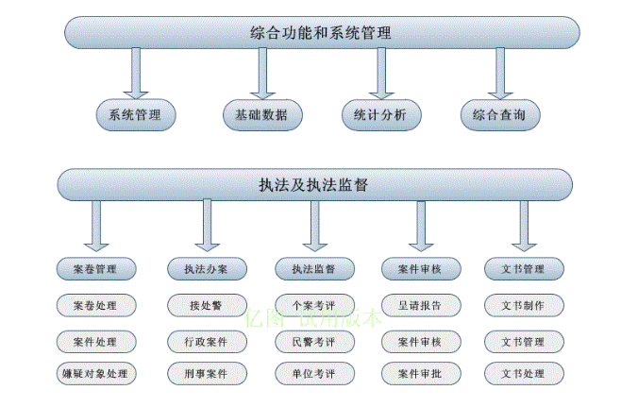
软件系统所具有的功能主要包括办案管理、考评管理和报表汇总三大模块。

2.2 程序表
该章节介绍系统中所有动态程序的标识符，以及开发的模块。
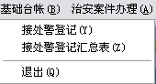
程序名称 | 数据集 | 动作 | 窗口容器 | 报表
接处警登记 | [查询]接处警登记表 | 打开接处警登记簿 | 接处警登记列表
接处警登记汇总表 | [查询]接处警登记表 |  |  | 接处警登记汇总表

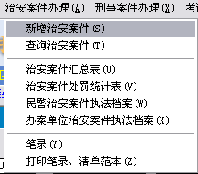
程序名称 | 数据集 | 动作 | 窗口容器 | 报表
新增治安案件 | [编辑]受案登记表 |  | 受案登记表
查询治安案件 | [查询]案件浏览 |  | 案件列表
治安案件汇总表 | [报表]行政案件汇总 |  |  | 行政案件汇总表
治安案件处罚统计表 | 自定义 |  |  | 行政案件统计表
民警治安案件执法档案 | [报表]行政案件汇总 |  |  | 民警执法档案
办案单位治安案件执法档案 | [报表]行政案件汇总 |  |  | 办案单位执法档案
笔录 | [列]笔录 |  | 笔录列表
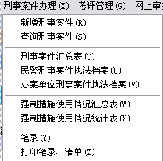
程序名称 | 数据集 | 动作 | 窗口容器 | 报表
新增刑事案件 | [编辑]刑事案件登记表 |  | 刑事案件登记表
查询刑事案件 | [查询]案件浏览 |  | 刑事案件列表
刑事案件汇总表 | [报表]刑事案件汇总 |  |  | 刑事案件汇总表
民警刑事案件执法档案 | [报表]刑事案件汇总 |  |  | 民警刑事案件执法档案
办案单位刑事案件执法档案 | [报表]行政案件汇总 |  |  | 办案单位刑事案件执法档案
强制措施使用情况汇总表 | [报表]强制措施使用情况 |  |  | 强制措施使用情况汇总表
强制措施使用情况统计表 | [报表]强制措施使用情况统计 |  |  | 强制措施使用情况统计表
笔录 | [列]笔录 |  | 笔录列表
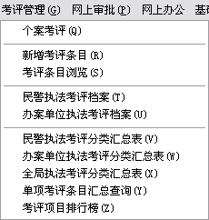
程序名称 | 数据集 | 动作 | 窗口容器 | 报表
个案考评 | [查询]案件浏览 | 个案考评 | 考评案件第一步
新增考评条目 | 新增考评条目 |  | 考评录入
考评条目浏览 | [查询]考评记录 | 考评条目浏览 | 考评条目浏览
民警执法考评档案 | [报表]案件考评汇总表 |  |  | 民警执法考评档案
办案单位执法考评档案 | [报表]案件考评汇总表 |  |  | 办案单位执法考评档案
民警执法考评分类汇总表 | 自定义 |  |  | 民警执法考评分类汇总表
办案单位执法考评分类汇总表 | 自定义 |  |  | 办案单位执法考评分类汇总表
全局执法考评分类汇总表 | 自定义 |  |  | 全局执法考评分类汇总表
单项考评条目汇总查询 | 自定义 |  |  | 单项考评项目汇总查询
考评项目排行榜 | 自定义 |  |  | 考评项目排行榜
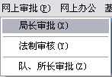

程序名称 | 数据集 | 动作 | 窗口容器 | 报表
局长审批 | [查询]我的审批事务 | 我的审批事务 | 我的审批事务
法制审核 | [查询]我的审批事务 | 我的审批事务 | 我的审批事务
队、所长审批 | [查询]我的审批事务 | 我的审批事务 | 我的审批事务
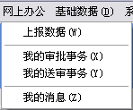

程序名称 | 数据集 | 动作 | 窗口容器 | 报表
上报数据 | [编]案件上报表 | 数据上报 | 数据上报|数据上报报告
我的审批事务 | [查询]我的审批事务 | 我的审批事务 | 我的审批事务
我的送审事务 | [查询]审批单 | 我的送审事务 | 我的送审事务
我的消息 | 自定义 | 我的消息 | 我的消息

2.3 文卷表
本章节介绍软件系统中所有引用、建立或更新的每个永久性文卷。
字典表
字 典 表
 | 性别 |  | 序号 | 消息类型
1 | 男 |  | 1 | 用户消息
2 | 女 |  | 9 | 系统消息
序号 | 消息等级 |  | 序号 | 不追究情况
1 | 一般 |  | 1 | 没有违法事实
2 | 较急 |  | 2 | 违法行为已过追究时效
3 | 紧急 |  | 2 | 违法行为已过追究时效
4 | 严重 |  | 3 | 违法嫌疑人死亡
序号 | 学历 |  | 序号 | 案件类型
1 | 文盲 |  | 1 | 治安案件
2 | 小学 |  | 2 | 刑事案件
3 | 初中 |  | 3 | 劳教案件
4 | 高中
5 | 中专 |  | 序号 | 证件种类
6 | 大专 |  | 1 | 身份证
7 | 大学 |  | 2 | 驾驶证
8 | 硕士 |  | 3 | 军官证
9 | 博士
序号 | 证据 |  | 序号 | 考评项目类型
1 | 书证 |  | 1 | 执法基础
2 | 物证 |  | 2 | 法律知识
3 | 视听资料 |  | 3 | 刑事执法
4 | 电子数据 |  | 4 | 行政执法
5 | 证人证言 |  | 5 | 行政许可
6 | 受害人的陈述 |  | 6 | 行政复议
7 | 当事人的陈述 |  | 7 | 羁押
8 | 违法嫌疑人的陈述和申辩 |  | 8 | 信访事项
8 | 违法嫌疑人的陈述和申辩 |  | 9 | 执法监督
9 | 鉴定结论 |  | 10 | 其他
10 | 检测结论 |  | 11 | 加分
11 | 勘验笔录
12 | 检查笔录 |  | 序号 | 信息类别
13 | 现场笔录 |  | 1 | 系统消息
 |  |  | 2 | 普通消息
序号 | 报案方式 |  | 1,000 | 案件送审通知
1 | 电话报警 |  | 1,001 | 案件审批回复
2 | 110指令 |  | 1,002 | 审批结束通知
3 | 口头报警 |  | 1,003 | 文书审核通知
4 | 执勤巡逻发现 |  | 1,004 | 文书审核完毕通知
5 | 群众扭送
序号 | 考评栏目 |  | 序号 | 单位类别
1 | 执法基础 |  | 1 | 省厅
2 | 法律知识 |  | 2 | 市局
3 | 刑事执法 |  | 3 | 分局
4 | 行政执法 |  | 5 | 法制科
5 | 行政许可 |  | 10 | 派出所
6 | 行政复议 |  | 12 | 大队
7 | 羁押 |  | 13 | 支队
8 | 信访事项 |  | 14 | 中队
9 | 执法监督 |  | 91 | 看守所
10 | 其他 |  | 92 | 戒毒所
11 | 加分 |  | 93 | 收容所
序号 | 接处警处理结果 |  | 序号 | 案件来源
1 | 报立刑事案件 |  | 1 | 工作中发现
2 | 立治安案件 |  | 2 | 报案
3 | 作民事纠纷调解 |  | 3 | 投案
4 | 救助服务 |  | 4 | 移交
5 | 其他 |  | 5 | 群众扭送
序号 | 接报方式 |  | 序号 | 处罚类型
3 | 口头报警 |  | 1 | 警告
4 | 110指令 |  | 2 | 罚款
5 | 电话报警 |  | 3 | 拘留
6 | 执勤巡逻发现 |  | 4 | 警告并罚款
7 | 群众扭送 |  | 5 | 拘留并罚款
8 | 投案自首 |  | 6 | 吊销证照
9 | 领导报警
10 | 器材报警
11 | 其他部门移送
序号 | 角色 | 角色功能
1 | 超级管理员 | 管理系统所有功能
2 | 系统管理员
3 | 执行场所警员
5 | 办案单位警员
6 | 局长 | 市局\分局局长(固定角色)
7 | 所长 | 派出所所长(固定角色)
9 | 办案单位法制员
13 | 法制科审核员
14 | 法制科长 | 法制科科长(固定角色)
15 | 数据维护员
16 | 队长 | 大队长、中队长(固定角色)
序号 | 民族 |  | 序号 | 民族
1 | 汉族 |  | 26 | 佤族
2 | 壮族 |  | 27 | 纳西族
3 | 满族 |  | 28 | 羌族
4 | 回族 |  | 29 | 土族
5 | 苗族 |  | 30 | 仫佬族
6 | 维吾尔族 |  | 31 | 锡伯族
7 | 土家族 |  | 32 | 柯尔克孜族
8 | 彝族 |  | 33 | 达斡尔族
9 | 蒙古族 |  | 34 | 景颇族
10 | 藏族 |  | 35 | 毛南族
11 | 布依族 |  | 36 | 撒拉族
12 | 侗族 |  | 37 | 布朗族
13 | 瑶族 |  | 38 | 塔吉克族
14 | 朝鲜族 |  | 39 | 阿昌族
15 | 白族 |  | 40 | 普米族
16 | 哈尼族 |  | 41 | 鄂温克族
17 | 哈萨克族 |  | 42 | 怒族
18 | 黎族 |  | 43 | 京族
19 | 傣族 |  | 44 | 基诺族
20 | 畲族 |  | 45 | 德昂族
21 | 傈僳族 |  | 46 | 保安族
22 | 仡佬族 |  | 47 | 俄罗斯族
23 | 东乡族 |  | 48 | 裕固族
24 | 拉祜族 |  | 49 | 乌孜别克族
25 | 水族 |  | 50 | 门巴族
51 | 鄂伦春族 |  | 54 | 赫哲族
52 | 独龙族 |  | 55 | 高山族
53 | 塔塔尔族 |  | 56 | 珞巴族

评分标准

编号 | 评分标准
FY-1.1 | 具体行政行为被上级公安机关或同级人民政府最终撤销或被法院发生法律效力的判决、裁定最终撤销、限期履行的，每起扣3分。
FY-1.2 | 对行政复议案件应当受理而不受理的，每起扣3分。
FY-1.3 | 对行政诉讼案件拒不出庭应诉或不提出诉讼证据和答辩意见的，每起扣3分。
FY-2.1 | 对应当确认的违法行为不确认、拖延确认、不依法理赔或不执行上级部门国家赔偿复议决定和法院国家赔偿判决、决定的，每起扣5分。
FY-2.2 | 发生国家赔偿案件的，每起扣5分。
JD-1.1 | 因刑讯逼供、暴力取证、体罚、虐待监管人、非法拘禁、滥用枪支警械，滥用职权、为犯罪嫌疑人通风报信、私放犯罪嫌疑人、徇私舞弊、玩忽职守、滥用盘问措施等严重职务违法行为，给予行政处分的，每人扣2分。
JD-1.2 | 因刑讯逼供、暴力取证、体罚、虐待监管人、非法拘禁、滥用枪支警械，滥用职权、为犯罪嫌疑人通风报信、私放犯罪嫌疑人、徇私舞弊、玩忽职守、滥用盘问措施等严重职务违法行为，构成犯罪的，每人扣5分。
JD-1.3 | 因刑讯逼供、暴力取证、体罚、虐待监管人、非法拘禁、滥用枪支警械，滥用职权、为犯罪嫌疑人通风报信、私放犯罪嫌疑人、徇私舞弊、玩忽职守、滥用盘问措施等严重职务违法行为，造成死亡1人或重伤3人以上的，直接定为不达标。
JD-1.4 | 除刑讯逼供、暴力取证、体罚、虐待监管人、非法拘禁、滥用枪支警械，滥用职权、为犯罪嫌疑人通风报信、私放犯罪嫌疑人、徇私舞弊、玩忽职守、滥用盘问措施等严重职务违法行为外的执法问题被追究刑事责任的，每人扣3分。
JD-1.5 | 除刑讯逼供、暴力取证、体罚、虐待监管人、非法拘禁、滥用枪支警械，滥用职权、为犯罪嫌疑人通风报信、私放犯罪嫌疑人、徇私舞弊、玩忽职守、滥用盘问措施等严重职务违法行为外的执法问题被给予行政处分的，每人扣1分。
JD-2.1 | 因民警组织、领导黑社会性质组织犯罪被追究刑事责任的，该单位直接定为不达标。
JD-2.2 | 因参加、包庇、纵容黑社会性质组织犯罪被追究刑事责任的，每人扣10分。
JD-3.1 | 对查封、扣押、冻结、收缴、罚没的财物和收取的保证金未依法统一保管、随意处置或发生截留、坐支、私分、挪用等情形及乱罚款、乱收办案费的，每起扣3分。
JD-4.1 | 被省公安厅查实的违法案件，主动纠正的，每起扣1分。
JD-4.2 | 被省公安厅查实的违法案件，责令纠正的，每起扣5分。
JD-4.3 | 被省公安厅查实的违法案件，拒不纠正的、拖延纠正的，每起扣10分。
JD-4.4 | 被省公安厅查实的违法案件，纠正违法同时未进行责任追究或降格追究的，每起扣2分。
JD-5.1 | 发生公安部《公安机关人民警察执法过错责任追究规定》中应当追究执法过错的16种情形而没有追究的，每起扣2分。
JD-6.1 | 被考评单位因黄、赌、毒违法犯罪现象严重或者出现重大执法问题被新闻媒体曝光且查证属实，造成恶劣社会影响的，直接定为不达标。
JF-1 | 制定出的执法规范性文件在全省公安机关具有先进性、典型性、被公安厅采纳、推广的，每件加2分。
JF-2 | 检察院不批准逮捕、起诉案卷经复议、复核后复准的，每案加1分。
JY-1.1 | 被羁押人员、执行对象自杀、行凶、相互殴斗造成轻伤的，每人扣2分。
JY-1.2 | 体罚、虐待被羁押人员、执行对象造成轻伤的，每人扣2分。
JY-2.1 | 超期羁押（拘留、逮捕强制措施超过法定羁押期限，延长拘留、逮捕期限未依法办理延期羁押手续等）犯罪嫌疑人的，每人扣5分。
JY-2.2 | 被羁押人员、执行对象自杀、行凶、相互欧斗造成重伤的，每人扣5分。
JY-2.3 | 被羁押人员、执行对象逃脱24小时以上的，每人扣5分。
JY-2.4 | 体罚、虐待被羁押人员、执行对象造成重伤的，每人扣5分。
JY-3.1 | 逃脱后有违法犯罪行为的，每人扣10分。
JY-3.2 | 未依法审查批准暂于监外执行，放纵罪犯的，每人扣10分。
JY-4 | 因对监管场所管理不当造成被监管人集体逃脱3人以上的，直接定为不达标。
QT-1 | 被考评单位在登记、统计、上报各类执法情况过程中弄虚作假、迟报、瞒报的，每次扣5分。
QT-2 | 被考评单位无正当理由提供不出考评组指定卷宗和有关材料的，每缺1件扣2分。
QT-3 | 为应付考评，伪造、涂改或提供虚假的证据材料、法律文书等弄虚作假或拒绝接受考评的，直接定为不达标。
TZ-1.1 | 没有建立执法基础台帐的扣5分。
TZ-1.2 | 集中填补台帐的，扣2分。
TZ-1.3 | 执法基础台帐不全，每缺一种扣1分。本条最多扣5分。
TZ-2 | 填写错误、使用不规范的，每处扣0.1分，本条最多扣2分。
TZ-3 | 应立（受）案而未立（受）案，或不应立（受）案而立（受）案，每起扣0.5分。
TZ-4 | 科所队未建立办案民警执法档案的，每缺一（人）份扣1分。
TZ-5 | 未建立单位执法档案的，扣3分。
XF-1.1 | 对信访人提出的信访事项，没有按《公安机关信访工作规定》要求在规定时限内受理或依法答复的，每起扣1分。
XF-1.2 | 未按规定的办理期限办结信访事项的，每起扣1分。
XF-2.1 | 未在规定时间内向上级公安机关反馈要结果的信访事项的，每起扣2分。
XF-2.2 | 市、县公安局长没有按《公安机关信访工作规定》要求，落实接待日制度的，每起扣2分。
XF-3.1 | 不执行上级公安机关复查、复核意见的，每起扣5分。
XF-3.2 | 经查证属实，确因民警对群众报案应受理未受理、立案后对案件线索不予调查处理或不及时调查处理造成违法犯罪嫌疑人逃避打击等不作为问题引起上访的，每起扣5分。
XF-3.3 | 确因民警执法过错（拖延、推诿、徇私舞弊、丢失案卷或证据等），对应解决的信访问题没有及时解决造成当事人重复上访、集体上访的，每起扣5分。
XK-1.1 | 无正当理由超越法定期限实施行政许可的，每起扣0.5分。
XK-1.2 | 不按规定对行政许可有关事项、依据、重要条件、程序等进行公示的，每起扣0.5分。
XK-1.3 | 在受理、审查、决定行政许可过程中未向申请人、利害关系人履行法定告知义务的，每起扣0.5分。
XK-1.4 | 未按规定举行听证的，每起扣0.5分。
XK-1.5 | 未按规定说明不受理或不批准行政许可理由的，每起扣0.5分。
XK-2.1 | 擅自增设行政许可项目的，每起扣1分。
XK-2.2 | 违法对行政许可项目进行收费或不按收费标准进行收费的，每起扣1分。
XK-2.3 | 应当许可而未许可或不应当许可而许可的，每起扣1分。
XK-2.4 | 应当进行事后监管但未进行任何事后监管工作的，每起扣1分。
XK-3 | 未建立行政许可档案的，扣3分。
XS-1.1 | 法律文书应盖公章而未盖，或盖错公章，每处扣0.1分。
XS-1.10 | 侦查员、记录员没在笔录结尾处签名的，每处扣0.1分。
XS-1.11 | 第一次讯问犯罪嫌疑人没有告知诉讼权利或没有在笔录中写明的；没有问明简历、家庭情况、前科及行政处罚情况的，每处扣0.1分。
XS-1.2 | 接受刑事案卷登记表填写不全，用语不规范，每处扣0.1分。
XS-1.3 | 呈请类文书未引用法律条款、语言不规范的，每处扣0.1分。
XS-1.4 | 呈请类文书没有审核人签字或未经领导审批的，每处扣0.1分。
XS-1.5 | 文书时间前后矛盾的，每处扣0.1分。
XS-1.6 | 法律文书中需用中文填写的条款或年月日而用阿拉伯数字填写的，每处扣0.1分。
XS-1.7 | 讯（询）问笔录没有具体写明起止时间、未注明讯（询）问次数的，每处扣0.1分。
XS-1.8 | 被讯（询）问人没有在每页笔录下面签署姓名按捺指纹及在最后一页笔录后边签署意见、时间的，每处扣0.1分。
XS-1.9 | 讯问时有翻译人员、监护人、法定代理人在场的没有在笔录中注明，没让其在笔录上签字、签时间的，每处扣0.1分。
XS-2.1 | 违反法定程序，法律手续不完备的，每个问题扣1分。
XS-2.2 | 越权执法或执法主体不合法的，每起扣1分。
XS-2.3 | 适用法律、法规、规章错误的，每起扣1分。
XS-2.4 | 适用、变更、执行刑事强制措施（拘传、拘留、逮捕、取保候审、监视居住）或侦查措施（传唤、搜查、扣押、冻结等）错误的，每起扣1分。
XS-2.5 | 阻碍、拒绝律师依法参与刑事诉讼，引起投诉并经查实的，每起扣2分。
XS-3.1 | 案件应立案而不立案、不应撤销而撤销或不应立案而立案的，每起扣2分。
XS-3.2 | 对犯罪嫌疑人采取刑事拘留、逮捕强制措施后24小时内未讯问的，每起扣2分。
XS-3.3 | 检查机关通知补充侦查且有补充侦查提纲，法定期限内未按要求提供补充材料又没有合理理由的，每起扣2分。
XS-3.4 | 符合法定条件，该提请逮捕而不提请逮捕（含被检查机关追捕）、该移送起诉而不移送起诉（含被检查机关追诉）或者对犯罪嫌疑人违法作降格处理或不处理的，每人扣2分。
XS-3.5 | 依法应向检查机关复议、复核而未复议、复核的，每起扣2分。
XS-4.1 | 立案后，经查不应追究刑事责任，但依据有关法律、法规的规定，应当劳动教养或行政处罚而未呈报劳动教养或予以行政处罚的，每个扣5分。
XS-4.2 | 违法取证或者篡改、伪造、隐瞒、毁灭证据的，每起扣5分。
XS-4.3 | 利用职权插手经济纠纷的，每起扣5分。
XS-4.4 | 没有法律手续限制涉案人员人身自由的，每起扣5分。
XS-5.1 | 刑拘转处率（捕、劳、少、诉）低于85％的，每降低1个百分点扣0.5分。
XS-5.2 | 取保候审、监视居住（包括直接取保候审、监视居住和变更为取保候审、监视居住）转处率（劳、少、诉）低于55％的，每降低1个百分点扣0.5分。
XZ-1.1 | 法律文书应盖公章而未盖，或盖错公章，每处扣0.1分。
XZ-1.10 | 被询问人没有在每页笔录下面签名、没在笔录结束后签署意见和时间，每处扣0.1分。
XZ-1.11 | 询问人、记录员未在笔录结束后签名，每处扣0.1分。
XZ-1.12 | 处罚决定书中告知复议机关错误，每处扣0.1分。
XZ-1.2 | 受案登记表填写不全、不规范，每起扣0.1分。
XZ-1.3 | 法律文书首部不填写制作机关名称、文书字号、对条文款项不分，每处扣1分。
XZ-1.4 | 文书中引用法律没有使用条款，每处扣0.1分。
XZ-1.5 | 在时间上需精确到时分的未精确到时分或时间填写前后矛盾，每处扣0.1分。
XZ-1.6 | 法律文书中需用中文数字书写的年月日而用阿拉伯数字填写的，每处扣0.1分。
XZ-1.7 | 询问笔录开始没有亮明身份、未告知权利（拒绝回答、申请回避）义务，每件扣0.1分。
XZ-1.8 | 首次询问笔录没有问明个人简历、户籍证明、前科及打击处理等必须了解的情况，每起扣0.1分。
XZ-1.9 | 有翻译人员、监护人、法定代理人参加的而没有在笔录中注明并让其签字，每处扣0.1分。
XZ-2.1 | 越权执法或执法主体不合法的，每起扣1分。
XZ-2.2 | 适用法律、法规、规章错误的，每个扣1分。
XZ-2.3 | 适用行政强制措施、调查措施错误的，每个扣1分。
XZ-2.4 | 不符合法定程序，法律手续不完备的，每处扣1分。
XZ-3.1 | 应当查处而未查处的或不应当查处而查处的，每件扣2分。
XZ-3.2 | 应当追究刑事责任或应劳动教养而降格予以行政处罚的，每件扣2分。
XZ-3.3 | 应收容教育、强制戒毒而未依法处理的，每件扣2分。
XZ-3.4 | 对涉及的其他违法行为人未进行查处且卷内没有说明合理理由的，每处扣2分。
XZ-3.5 | 对违法行为人交待的其他违法行为人未查处且卷内没有说明合理理由的，每起扣2分。
XZ-3.6 | 由于工作失误，未按规定期限办结案件的，每起扣2分。
XZ-4.1 | 篡改、伪造、隐瞒、毁灭证据的，每起扣3分。
XZ-4.2 | 依法应予以查处而未查处的行政案件，被上级公安机关发现后查处或责令查处的，每起扣3分。
XZ-4.3 | 未依法审查，批准提前解除行政拘留、收容教育的，每起扣3分。
XZ-4.4 | 行政处罚、行政强制措施决定生效后，无正当理由未按法律要求和期限执行的，每起扣3分。

行政案由与法律条款
序号 | 治安案由 | 法律条款
21 | 伪造、变造人民币 | 《中华人民共和国中国人民银行法》第四十二条
22 | 出售伪造、变造的人民币 | 《中华人民共和国中国人民银行法》第四十二条
23 | 明知是伪造、变造的人民币而运输 | 《中华人民共和国中国人民银行法》第四十二条
24 | 购买伪造、变造的人民币 | 《中华人民共和国中国人民银行法》第四十三条
25 | 明知是伪造、变造的人民币而持有、使用 | 《中华人民共和国中国人民银行法》第四十三条
1,001 | 扰乱单位秩序 | 《中华人民共和国治安管理处罚法》第二十三条第一款第（一）项
1,002 | 扰乱公共场所秩序 | 《中华人民共和国治安管理处罚法》第二十三条第一款第（二）项
1,003 | 扰乱公共交通工具上的秩序 | 《中华人民共和国治安管理处罚法》第二十三条第一款第（三）项
1,004 | 妨碍交通工具正常行驶 | 《中华人民共和国治安管理处罚法》第二十三条第一款第（四）项
1,005 | 破坏选举秩序 | 《中华人民共和国治安管理处罚法》第二十三条第一款第（五）项
1,006 | 聚众扰乱单位秩序 | 《中华人民共和国治安管理处罚法》第二十三条第二款
1,007 | 聚众扰乱公共场所秩序 | 《中华人民共和国治安管理处罚法》第二十三条第二款
1,008 | 聚众扰乱公共交通工具上的秩序 | 《中华人民共和国治安管理处罚法》第二十三条第二款
序号 | 治安案由 | 法律条款
1,009 | 聚众妨碍交通工具正常行驶 | 《中华人民共和国治安管理处罚法》第二十三条第二款
1,010 | 聚众破坏选举秩序 | 《中华人民共和国治安管理处罚法》第二十三条第二款
1,011 | 强行进入大型活动场内 | 《中华人民共和国治安管理处罚法》第二十四条第一款第（一）项
1,012 | 违规在大型活动场内燃放物品 | 《中华人民共和国治安管理处罚法》第二十四条第一款第（二）项
1,013 | 在大型活动场内展示侮辱性物品 | 《中华人民共和国治安管理处罚法》第二十四条第一款第（三）项
1,014 | 围攻大型活动工作人员 | 《中华人民共和国治安管理处罚法》第二十四条第一款第（四）项
1,015 | 向大型活动场内投掷杂物 | 《中华人民共和国治安管理处罚法》第二十四条第一款第（五）项
1,016 | 其他扰乱大型活动秩序的行为 | 《中华人民共和国治安管理处罚法》第二十四条第一款第（六）项
1,017 | 虚构事实扰乱公共秩序 | 《中华人民共和国治安管理处罚法》第二十五条第（一）项
1,018 | 投放虚假危险物质扰乱公共秩序 | 《中华人民共和国治安管理处罚法》第二十五条第（二）项
1,019 | 扬言实施放火、爆炸、投放危险物质扰乱公共秩序 | 《中华人民共和国治安管理处罚法》第二十五条第（三）项
1,020 | 寻衅滋事 | 《中华人民共和国治安管理处罚法》第二十六条
1,021 | 组织、教唆、胁迫、诱骗、煽动从事邪教、会道门活动 | 《中华人民共和国治安管理处罚法》第二十七条第（一）项
序号 | 治安案由 | 法律条款
1,022 | 利用邪教、会道门、迷信活动危害社会 | 《中华人民共和国治安管理处罚法》第二十七条第（一）项
1,023 | 冒用宗教、气功名义危害社会 | 《中华人民共和国治安管理处罚法》第二十七条第（二）项
1,024 | 故意干扰无线电业务正常进行 | 《中华人民共和国治安管理处罚法》第二十八条
1,025 | 拒不消除对无线电台(站)的有害干扰 | 《中华人民共和国治安管理处罚法》第二十八条
1,026 | 非法侵入计算机信息系统 | 《中华人民共和国治安管理处罚法》第二十九条第（一）项
1,027 | 非法改变计算机信息系统功能 | 《中华人民共和国治安管理处罚法》第二十九条第（二）项
1,028 | 非法改变计算机信息系统数据和应用程序 | 《中华人民共和国治安管理处罚法》第二十九条第（三）项
1,029 | 故意制作、传播计算机破坏性程序 | 《中华人民共和国治安管理处罚法》第二十九条第（四）项
1,101 | 非法制造、买卖、储存、运输、邮寄、携带、使用、提供、处置危险物质 | 《中华人民共和国治安管理处罚法》第三十条
1,102 | 危险物质被盗、被抢、丢失后不按规定报告 | 《中华人民共和国治安管理处罚法》第三十一条
1,103 | 非法携带枪支、弹药、管制器具 | 《中华人民共和国治安管理处罚法》第三十二条
1,104 | 盗窃、损毁公共设施 | 《中华人民共和国治安管理处罚法》第三十三条第（一）项
1,105 | 移动、损毁边境、领土、领海标志设施 | 《中华人民共和国治安管理处罚法》第三十三条第（二）项
序号 | 治安案由 | 法律条款
1,106 | 非法进行影响国(边)界线走向的活动 | 《中华人民共和国治安管理处罚法》第三十三条第（三）项
1,107 | 非法修建有碍国(边)境管理的设施 | 《中华人民共和国治安管理处罚法》第三十三条第（三）项
1,108 | 盗窃、损坏、擅自移动航空设施 | 《中华人民共和国治安管理处罚法》第三十四条第一款
1,109 | 强行进入航空器驾驶舱 | 《中华人民共和国治安管理处罚法》第三十四条第一款
1,110 | 在航空器上非法使用器具、工具 | 《中华人民共和国治安管理处罚法》第三十四条第二款
1,111 | 盗窃、损毁、擅自移动铁路设施、设备、机车车辆配件、安全标志 | 《中华人民共和国治安管理处罚法》第三十五条第（一）项
1,112 | 在铁路线上放置障碍物 | 《中华人民共和国治安管理处罚法》第三十五条第（二）项
1,113 | 故意向列车投掷物品 | 《中华人民共和国治安管理处罚法》第三十五条第（二）项
1,114 | 在铁路沿线非法挖掘坑穴、采石取沙 | 《中华人民共和国治安管理处罚法》第三十五条第（三）项
1,115 | 在铁路线路上私设道口、平交过道 | 《中华人民共和国治安管理处罚法》第三十五条第（四）项
1,116 | 擅自进入铁路防护网 | 《中华人民共和国治安管理处罚法》第三十六条
1,117 | 违法在铁路线上行走坐卧、抢越铁路 | 《中华人民共和国治安管理处罚法》第三十六条
1,118 | 擅自安装、使用电网 | 《中华人民共和国治安管理处罚法》第三十七条第（一）项
序号 | 治安案由 | 法律条款
1,119 | 安装、使用电网不符合安全规定 | 《中华人民共和国治安管理处罚法》第三十七条第（一）项
1,120 | 道路施工不设置安全防护设施 | 《中华人民共和国治安管理处罚法》第三十七条第（二）项
1,121 | 故意损毁、移动道路施工安全防护设施 | 《中华人民共和国治安管理处罚法》第三十七条第（二）项
1,122 | 盗窃、损毁路面公共设施 | 《中华人民共和国治安管理处罚法》第三十七条第（三）项
1,123 | 违反规定举办大型活动 | 《中华人民共和国治安管理处罚法》第三十八条
1,124 | 公共场所经营管理人员违反安全规定 | 《中华人民共和国治安管理处罚法》第三十九条
1,201 | 组织、胁迫、诱骗进行恐怖、残忍表演 | 《中华人民共和国治安管理处罚法》第四十条第（一）项
1,202 | 强迫劳动 | 《中华人民共和国治安管理处罚法》第四十条第（二）项
1,203 | 非法限制人身自由 | 《中华人民共和国治安管理处罚法》第四十条第（三）项
1,204 | 非法侵入住宅 | 《中华人民共和国治安管理处罚法》第四十条第（三）项
1,205 | 非法搜查身体 | 《中华人民共和国治安管理处罚法》第四十条第（三）项
1,206 | 胁迫、诱骗、利用他人乞讨 | 《中华人民共和国治安管理处罚法》第四十一条第一款
1,207 | 以滋扰他人的方式乞讨 | 《中华人民共和国治安管理处罚法》第四十一条第二款
1,208 | 威胁人身安全 | 《中华人民共和国治安管理处罚法》第四十二条第（一）项
序号 | 治安案由 | 法律条款
1,209 | 侮辱 | 《中华人民共和国治安管理处罚法》第四十二条第（二）项
1,210 | 诽谤 | 《中华人民共和国治安管理处罚法》第四十二条第（二）项
1,211 | 诬告陷害 | 《中华人民共和国治安管理处罚法》第四十二条第（三）项
1,212 | 威胁、侮辱、殴打、打击报复证人及其近亲属 | 《中华人民共和国治安管理处罚法》第四十二条第（四）项
1,213 | 发送信息干扰正常生活 | 《中华人民共和国治安管理处罚法》第四十二条第（五）项
1,214 | 侵犯隐私 | 《中华人民共和国治安管理处罚法》第四十二条第（六）项
1,215 | 殴打他人 | 《中华人民共和国治安管理处罚法》第四十三条第一款
1,216 | 故意伤害 | 《中华人民共和国治安管理处罚法》第四十三条第一款
1,217 | 猥亵 | 《中华人民共和国治安管理处罚法》第四十四条
1,218 | 在公共场所故意裸露身体 | 《中华人民共和国治安管理处罚法》第四十四条
1,219 | 虐待 | 《中华人民共和国治安管理处罚法》第四十五条第（一）项
1,220 | 遗弃 | 《中华人民共和国治安管理处罚法》第四十五条第（二）项
1,221 | 强迫交易 | 《中华人民共和国治安管理处罚法》第四十六条
1,222 | 煽动民族仇恨、民族歧视 | 《中华人民共和国治安管理处罚法》第四十七条
序号 | 治安案由 | 法律条款
1,223 | 刊载民族歧视、侮辱内容 | 《中华人民共和国治安管理处罚法》第四十七条
1,224 | 冒领、隐匿、毁弃、私自开拆、非法检查他人邮件 | 《中华人民共和国治安管理处罚法》第四十八条
1,225 | 盗窃 | 《中华人民共和国治安管理处罚法》第四十九条
1,226 | 诈骗 | 《中华人民共和国治安管理处罚法》第四十九条
1,227 | 哄抢 | 《中华人民共和国治安管理处罚法》第四十九条
1,228 | 抢夺 | 《中华人民共和国治安管理处罚法》第四十九条
1,229 | 敲诈勒索 | 《中华人民共和国治安管理处罚法》第四十九条
1,230 | 故意损毁财物 | 《中华人民共和国治安管理处罚法》第四十九条
1,301 | 拒不执行紧急状态下的决定、命令 | 《中华人民共和国治安管理处罚法》第五十条第一款第（一）项
1,302 | 阻碍执行职务 | 《中华人民共和国治安管理处罚法》第五十条第一款第（二）项
1,303 | 阻碍特种车辆通行 | 《中华人民共和国治安管理处罚法》第五十条第一款第（三）项
1,304 | 冲闯警戒带、警戒区 | 《中华人民共和国治安管理处罚法》第五十条第一款第（四）项
1,305 | 招摇撞骗 | 《中华人民共和国治安管理处罚法》第五十一条第一款
1,306 | 伪造、变造、买卖公文、证件、证明文件、印章 | 《中华人民共和国治安管理处罚法》第五十二条第（一）项
序号 | 治安案由 | 法律条款
1,307 | 买卖、使用伪造、变造的公文、证件、证明文件 | 《中华人民共和国治安管理处罚法》第五十二条第（二）项
1,308 | 伪造、变造、倒卖有价票证、凭证 | 《中华人民共和国治安管理处罚法》第五十二条第（三）项
1,309 | 伪造、变造船舶户牌 | 《中华人民共和国治安管理处罚法》第五十二条第（四）项
1,310 | 买卖、使用伪造、变造的船舶户牌 | 《中华人民共和国治安管理处罚法》第五十二条第（四）项
1,311 | 涂改船舶发动机号码 | 《中华人民共和国治安管理处罚法》第五十二条第（四）项
1,312 | 驾船擅自进入、停靠国家管制的水域、岛屿 | 《中华人民共和国治安管理处罚法》第五十三条
1,313 | 非法以社团名义活动 | 《中华人民共和国治安管理处罚法》第五十四条第一款第（一）项
1,314 | 被撤销登记的社团继续活动 | 《中华人民共和国治安管理处罚法》第五十四条第一款第（二）项
1,315 | 擅自经营需公安机关许可的行业 | 《中华人民共和国治安管理处罚法》第五十四条第一款第（三）项
1,316 | 煽动、策划非法集会、游行、示威 | 《中华人民共和国治安管理处罚法》第五十五条
1,317 | 不按规定登记住宿旅客信息 | 《中华人民共和国治安管理处罚法》第五十六条第一款
1,318 | 不制止住宿旅客带入危险物质 | 《中华人民共和国治安管理处罚法》第五十六条第一款
1,319 | 明知住宿旅客是犯罪嫌疑人不报告 | 《中华人民共和国治安管理处罚法》第五十六条第二款
1,320 | 将房屋出租给无身份证件人居住 | 《中华人民共和国治安管理处罚法》第五十七条第一款
序号 | 治安案由 | 法律条款
1,321 | 不按规定登记承租人信息 | 《中华人民共和国治安管理处罚法》第五十七条第一款
1,322 | 明知承租人利用出租屋犯罪不报告 | 《中华人民共和国治安管理处罚法》第五十七条第二款
1,323 | 制造噪声干扰正常生活 | 《中华人民共和国治安管理处罚法》第五十八条
1,324 | 违法承接典当物品 | 《中华人民共和国治安管理处罚法》第五十九条第（一）项
1,325 | 典当业工作人员发现违法犯罪嫌疑人、赃物不报告 | 《中华人民共和国治安管理处罚法》第五十九条第（一）项
1,326 | 违法收购废旧专用器材 | 《中华人民共和国治安管理处罚法》第五十九条第（二）项
1,327 | 收购赃物、有赃物嫌疑的物品 | 《中华人民共和国治安管理处罚法》第五十九条第（三）项
1,328 | 收购国家禁止收购的其他物品 | 《中华人民共和国治安管理处罚法》第五十九条第（四）项
1,329 | 隐藏、转移、变卖、损毁依法扣押、查封、冻结的财物 | 《中华人民共和国治安管理处罚法》第六十条第（一）项
1,330 | 伪造、隐匿、毁灭证据 | 《中华人民共和国治安管理处罚法》第六十条第（二）项
1,331 | 提供虚假证言 | 《中华人民共和国治安管理处罚法》第六十条第（二）项
1,332 | 谎报案情 | 《中华人民共和国治安管理处罚法》第六十条第（二）项
1,333 | 窝藏、转移、代销赃物 | 《中华人民共和国治安管理处罚法》第六十条第（三）项
序号 | 治安案由 | 法律条款
1,334 | 违反监督管理规定 | 《中华人民共和国治安管理处罚法》第六十条第（四）项
1,335 | 协助组织、运送他人偷越国(边)境 | 《中华人民共和国治安管理处罚法》第六十一条
1,336 | 为偷越国(边)境人员提供条件 | 《中华人民共和国治安管理处罚法》第六十二条第一款
1,337 | 偷越国(边)境 | 《中华人民共和国治安管理处罚法》第六十二条第二款
1,338 | 故意损坏文物、名胜古迹 | 《中华人民共和国治安管理处罚法》第六十三条第（一）项
1,339 | 违法实施危及文物安全的活动 | 《中华人民共和国治安管理处罚法》第六十三条第（二）项
1,340 | 偷开机动车 | 《中华人民共和国治安管理处罚法》第六十四条第（一）项
1,341 | 无证驾驶、偷开航空器、机动船舶 | 《中华人民共和国治安管理处罚法》第六十四条第（二）项
1,342 | 破坏、污损坟墓 | 《中华人民共和国治安管理处罚法》第六十五条第（一）项
1,343 | 毁坏、丢弃尸骨、骨灰 | 《中华人民共和国治安管理处罚法》第六十五条第（一）项
1,344 | 违法停放尸体 | 《中华人民共和国治安管理处罚法》第六十五条第（二）项
1,345 | 卖淫 | 《中华人民共和国治安管理处罚法》第六十六条第一款
1,346 | 嫖娼 | 《中华人民共和国治安管理处罚法》第六十六条第一款
1,347 | 拉客招嫖 | 《中华人民共和国治安管理处罚法》第六十六条第二款
序号 | 治安案由 | 法律条款
1,348 | 引诱、容留、介绍卖淫 | 《中华人民共和国治安管理处罚法》第六十七条
1,349 | 制作、运输、复制、出售、出租淫秽物品 | 《中华人民共和国治安管理处罚法》第六十八条
1,350 | 传播淫秽信息 | 《中华人民共和国治安管理处罚法》第六十八条
1,351 | 组织播放淫秽音像 | 《中华人民共和国治安管理处罚法》第六十九条第一款第（一）项
1,352 | 组织淫秽表演 | 《中华人民共和国治安管理处罚法》第六十九条第一款第（二）项
1,353 | 进行淫秽表演 | 《中华人民共和国治安管理处罚法》第六十九条第一款第（二）项
1,354 | 参与聚众淫乱 | 《中华人民共和国治安管理处罚法》第六十九条第一款第（三）项
1,355 | 为淫秽活动提供条件 | 《中华人民共和国治安管理处罚法》第六十九条第二款
1,356 | 为赌博提供条件 | 《中华人民共和国治安管理处罚法》第七十条
1,357 | 赌博 | 《中华人民共和国治安管理处罚法》第七十条
1,358 | 非法种植毒品原植物 | 《中华人民共和国治安管理处罚法》第七十一条第一款第（一）项
1,359 | 非法买卖、运输、携带、持有毒品原植物种苗 | 《中华人民共和国治安管理处罚法》第七十一条第一款第（二）项
1,360 | 非法运输、买卖、储存、使用罂栗壳 | 《中华人民共和国治安管理处罚法》第七十一条第一款第（三）项
1,361 | 非法持有毒品 | 《中华人民共和国治安管理处罚法》第七十二条第（一）项
序号 | 治安案由 | 法律条款
1,362 | 向他人提供毒品 | 《中华人民共和国治安管理处罚法》第七十二条第（二）项
1,363 | 吸毒 | 《中华人民共和国治安管理处罚法》第七十二条第（三）项
1,364 | 胁迫、欺骗开具麻醉药品、精神药品 | 《中华人民共和国治安管理处罚法》第七十二条第（四）项
1,365 | 教唆、引诱、欺骗吸毒 | 《中华人民共和国治安管理处罚法》第七十三条
1,366 | 为吸毒、赌博、卖淫、嫖娼人员通风报信 | 《中华人民共和国治安管理处罚法》第七十四条
1,367 | 饲养动物干扰正常生活 | 《中华人民共和国治安管理处罚法》第七十五条第一款
1,368 | 放任动物恐吓他人 | 《中华人民共和国治安管理处罚法》第七十五条第一款

刑事案由与法律条款

序号 | 刑事案由 | 法律条款
176 | 背叛国家罪 | 《中华人民共和国刑法》第一百零二条
177 | 分裂国家罪 | 《中华人民共和国刑法》第一百零三条第一款
178 | 煽动分裂国家罪 | 《中华人民共和国刑法》第一百零三条第二款
179 | 武装叛乱、暴乱罪 | 《中华人民共和国刑法》第一百零四条
180 | 颠覆国家政权罪 | 《中华人民共和国刑法》第一百零五条第一款
181 | 煽动颠覆国家政权罪 | 《中华人民共和国刑法》第一百零五条第二款
182 | 资助危害国家安全犯罪活动罪 | 《中华人民共和国刑法》第一百零七条
183 | 投敌叛变罪 | 《中华人民共和国刑法》第一百零八条
184 | 叛逃罪 | 《中华人民共和国刑法》第一百零九条
185 | 间谍罪 | 《中华人民共和国刑法》第一百一十条
186 | 为境外窃取、刺探、收买、非法提供国家秘密、情报罪 | 《中华人民共和国刑法》第一百一十一条
187 | 资敌罪 | 《中华人民共和国刑法》第一百一十二条
189 | 放火罪 | 《中华人民共和国刑法》第一百一十四条、第一百一十五条第一款
190 | 决水罪 | 《中华人民共和国刑法》第一百一十四条、第一百一十五条第一款
191 | 爆炸罪 | 《中华人民共和国刑法》第一百一十四条、第一百一十五条第一款
192 | 投毒罪 | 《中华人民共和国刑法》第一百一十四条、第一百一十五条第一款
193 | 以危险方法危害公共安全罪 | 《中华人民共和国刑法》第一百一十四条、第一百一十五条第一款
194 | 失火罪 | 《中华人民共和国刑法》第一百一十五条第二款
195 | 过失决水罪 | 《中华人民共和国刑法》第一百一十五条第二款
196 | 过失爆炸罪 | 《中华人民共和国刑法》第一百一十五条第二款
197 | 过失投毒罪 | 《中华人民共和国刑法》第一百一十五条第二款
198 | 过失以危险方法危害公共安全罪 | 《中华人民共和国刑法》第一百一十五条第二款
199 | 破坏交通工具罪 | 《中华人民共和国刑法》第一百一十六条、第一百一十九条第一款
200 | 破坏交通设施罪 | 《中华人民共和国刑法》第一百一十七条、第一百一十九条第一款
201 | 破坏电力设备罪 | 《中华人民共和国刑法》第一百一十八条、第一百一十九条第一款
202 | 破坏易燃易爆设备罪 | 《中华人民共和国刑法》第一百一十八条、第一百一十九条第二款
203 | 过失损坏交通工具罪 | 《中华人民共和国刑法》第一百一十九条第二款
204 | 过失损坏交通设施罪 | 《中华人民共和国刑法》第一百一十九条第二款
206 | 过失损坏电力设备罪 | 《中华人民共和国刑法》第一百一十九条第二款
207 | 过失损坏易燃易爆设备罪 | 《中华人民共和国刑法》第一百一十九条第二款
208 | 组织、领导、参加恐怖组织罪 | 《中华人民共和国刑法》第一百二十条
209 | 劫持航空器罪 | 《中华人民共和国刑法》第一百二十一条
210 | 劫持船只、汽车罪 | 《中华人民共和国刑法》第一百二十二条
211 | 力危及飞行安全罪 | 《中华人民共和国刑法》第一百二十三条
212 | 破坏广播电视设施、公用电信设施罪 | 《中华人民共和国刑法》第一百二十四条第一款
213 | 过失破坏广播电视设施、公用电信设施罪 | 《中华人民共和国刑法》第一百二十四条第二款
214 | 非法制造、买卖、运输、邮寄、储存枪支、弹药、爆炸物罪 | 《中华人民共和国刑法》第一百二十五条第一款
215 | 非法买卖、运输核材料罪 | 《中华人民共和国刑法》第一百二十五条第二款
216 | 违规制造、销售枪支罪 | 《中华人民共和国刑法》第一百二十六条
217 | 盗窃、抢夺枪支、弹药、爆炸物罪 | 《中华人民共和国刑法》第一百二十七条第一款
218 | 抢劫枪支、弹药、爆炸物罪 | 《中华人民共和国刑法》第一百二十七条第二款
219 | 非法持有、私藏枪支、弹药罪 | 《中华人民共和国刑法》第一百二十八条第一款
220 | 非法出租、出借枪支罪 | 《中华人民共和国刑法》第一百二十八条第二款、第三款
221 | 丢失枪支不报罪 | 《中华人民共和国刑法》第一百二十九条
222 | 非法携带枪支、弹药、管制刀具、危险物品危及公共安全罪 | 《中华人民共和国刑法》第一百三十条
223 | 重大飞行事故罪 | 《中华人民共和国刑法》第一百三十一条
224 | 铁路运营安全事故罪 | 《中华人民共和国刑法》第一百三十二条
225 | 交通肇事罪 | 《中华人民共和国刑法》第一百三十三条
226 | 重大责任事故罪 | 《中华人民共和国刑法》第一百三十四条
227 | 重大劳动安全事故罪 | 《中华人民共和国刑法》第一百三十五条
228 | 危险物品肇事罪 | 《中华人民共和国刑法》第一百三十六条
229 | 工程重大安全事故罪 | 《中华人民共和国刑法》第一百三十七条
230 | 教育设施重大安全事故罪 | 《中华人民共和国刑法》第一百三十八条
231 | 消防责任事故罪 | 《中华人民共和国刑法》第一百三十九条
233 | 生产、销售伪劣产品罪 | 《中华人民共和国刑法》第一百四十条
234 | 生产、销售假药罪 | 《中华人民共和国刑法》第一百四十一条
235 | 生产、销售劣药罪 | 《中华人民共和国刑法》第一百四十二条
236 | 生产、销售不符合卫生标准的食品罪 | 《中华人民共和国刑法》第一百四十三条
237 | 生产、销售有毒、有害食品罪 | 《中华人民共和国刑法》第一百四十四条
238 | 生产、销售不符合标准的卫生器材罪 | 《中华人民共和国刑法》第一百四十五条
239 | 生产、销售不符合安全标准的产品罪 | 《中华人民共和国刑法》第一百四十六条
240 | 生产、销售伪劣农药、兽药、化肥、种子罪 | 《中华人民共和国刑法》第一百四十七条
241 | 生产、销售不符合卫生标准的化妆品罪 | 《中华人民共和国刑法》第一百四十八条
244 | 走私武器、弹药罪、走私核材料罪、走私假币罪 | 《中华人民共和国刑法》第一百五十一条第一款
246 | 走私文物罪、走私贵重金属罪、走私珍贵动物罪、走私珍贵动物制品罪 | 《中华人民共和国刑法》第一百五十一条第二款
247 | 走私珍稀植物、珍稀植物制品罪 | 《中华人民共和国刑法》第一百五十一条第三款
248 | 走私淫秽物品罪 | 《中华人民共和国刑法》第一百五十二条
249 | 走私普通货物、物品罪 | 《中华人民共和国刑法》第一百五十三条
250 | 走私固体废物罪 | 《中华人民共和国刑法》第一百五十五条第（三）项
251 | 虚报注册资本罪 | 《中华人民共和国刑法》第一百五十八条
252 | 虚假出资、抽逃出资罪 | 《中华人民共和国刑法》第一百五十九条
253 | 欺诈发行股票、债券罪 | 《中华人民共和国刑法》第一百六十条
254 | 提供虚假财会报告罪 | 《中华人民共和国刑法》第一百六十一条
255 | 妨害清算罪 | 《中华人民共和国刑法》第一百六十二条
256 | 公司、企业人员受贿罪 | 《中华人民共和国刑法》第一百六十三条
257 | 对公司、企业人员行贿罪 | 《中华人民共和国刑法》第一百六十四条
258 | 非法经营同类营业罪 | 《中华人民共和国刑法》第一百六十五条
259 | 为亲友非法牟利罪 | 《中华人民共和国刑法》第一百六十六条
260 | 签订、履行合同失职被骗罪 | 《中华人民共和国刑法》第一百六十七条
261 | 徇私舞弊造成破产、亏损罪 | 《中华人民共和国刑法》第一百六十八条
262 | 徇私舞弊低价折股、出售国有资产罪 | 《中华人民共和国刑法》第一百六十九条
263 | 持有、使用假币罪 | 《中华人民共和国刑法》第一百七十二条
264 | 变造货币罪 | 《中华人民共和国刑法》第一百七十三条
265 | 擅自设立金融机构罪 | 《中华人民共和国刑法》第一百七十四条第一款
266 | 伪造、变造、转让金融机构经营许可证罪 | 《中华人民共和国刑法》第一百七十四条第二款
267 | 高利转贷罪 | 《中华人民共和国刑法》第一百七十五条
268 | 非法吸收公众存款罪 | 《中华人民共和国刑法》第一百七十六条
269 | 伪造、变造金融票证罪 | 《中华人民共和国刑法》第一百七十七条
270 | 伪造、变造国家有价证券罪 | 《中华人民共和国刑法》第一百七十八条第一款
271 | 伪造、变造股票、公司、企业债券罪 | 《中华人民共和国刑法》第一百七十八条第二款
272 | 擅自发行股票、公司、企业债券罪 | 《中华人民共和国刑法》第一百七十九条
273 | 内幕交易、泄露内幕信息罪 | 《中华人民共和国刑法》第一百八十条
274 | 编造并传播证券交易虚假信息罪 | 《中华人民共和国刑法》第一百八十一条第一款
275 | 诱骗投资者买卖证券罪 | 《中华人民共和国刑法》第一百八十一条第二款
276 | 操纵证券交易价格罪 | 《中华人民共和国刑法》第一百八十二条
277 | 违法向关系人发放贷款罪 | 《中华人民共和国刑法》第一百八十六条第一款
278 | 违法发放贷款罪 | 《中华人民共和国刑法》第一百八十六条第二款
279 | 用帐外客户资金非法拆借、发放贷款罪 | 《中华人民共和国刑法》第一百八十七条
280 | 非法出具金融票证罪 | 《中华人民共和国刑法》第一百八十八条
281 | 对违法票据承兑、付款、保证罪 | 《中华人民共和国刑法》第一百八十九条
282 | 逃汇罪 | 《中华人民共和国刑法》第一百九十条
283 | 洗钱罪 | 《中华人民共和国刑法》第一百九十一条
285 | 集资诈骗罪 | 《中华人民共和国刑法》第一百九十二条
286 | 贷款诈骗罪 | 《中华人民共和国刑法》第一百九十三条
287 | 票据诈骗罪 | 《中华人民共和国刑法》第一百九十四条第一款
288 | 金融凭证诈骗罪 | 《中华人民共和国刑法》第一百九十四条第二款
289 | 信用证诈骗罪 | 《中华人民共和国刑法》第一百九十五条
290 | 信用卡诈骗罪、盗窃罪 | 《中华人民共和国刑法》第一百九十六条
291 | 有价证券诈骗罪 | 《中华人民共和国刑法》第一百九十七条
292 | 保险诈骗罪 | 《中华人民共和国刑法》第一百九十八条
293 | 偷税罪 | 《中华人民共和国刑法》第二百零一条
294 | 抗税罪 | 《中华人民共和国刑法》第二百零二条
295 | 逃避追缴欠税罪 | 《中华人民共和国刑法》第二百零三条
296 | 骗取出口退税罪、偷税罪 | 《中华人民共和国刑法》第二百零四条
297 | 虚开增值税专用发票、用于骗取出口退税、抵扣税款发票罪 | 《中华人民共和国刑法》第二百零五条
298 | 伪造、出售伪造的增值税专用发票罪 | 《中华人民共和国刑法》第二百零六条
299 | 非法出售增值税专用发票罪 | 《中华人民共和国刑法》第二百零七条
300 | 非法购买增值税专用发票、购买伪造的增值税专用发票罪 | 《中华人民共和国刑法》第二百零八条第一款
301 | 非法制造、出售非法制造的用于骗取出口退税、抵扣税款发票罪 | 《中华人民共和国刑法》第二百零九条第一款
302 | 非法制造、出售非法制造的发票罪 | 《中华人民共和国刑法》第二百零九条第二款
303 | 非法出售用于骗取出口退税、抵扣税款发票罪 | 《中华人民共和国刑法》第二百零九条第三款
304 | 非法出售发票罪 | 《中华人民共和国刑法》第二百零九条第四款
305 | 假冒注册商标罪 | 《中华人民共和国刑法》第二百一十三条
306 | 销售假冒注册商标的商品罪 | 《中华人民共和国刑法》第二百一十四条
307 | 非法制造、销售非法制造的注册商标标识罪 | 《中华人民共和国刑法》第二百一十五条
308 | 假冒专利罪 | 《中华人民共和国刑法》第二百一十六条
309 | 侵犯著作权罪 | 《中华人民共和国刑法》第二百一十七条
310 | 销售侵权复制品罪 | 《中华人民共和国刑法》第二百一十八条
311 | 侵犯商业秘密罪 | 《中华人民共和国刑法》第二百一十九条
312 | 损害商业信誉、商品声誉罪 | 《中华人民共和国刑法》第二百二十一条
313 | 虚假广告罪 | 《中华人民共和国刑法》第二百二十二条
314 | 串通投标罪 | 《中华人民共和国刑法》第二百二十三条
315 | 合同诈骗罪 | 《中华人民共和国刑法》第二百二十四条
316 | 非法经营罪 | 《中华人民共和国刑法》第二百二十五条
317 | 强迫交易罪 | 《中华人民共和国刑法》第二百二十六条
318 | 伪造、倒卖伪造的有价票证罪 | 《中华人民共和国刑法》第二百二十七条第一款
319 | 倒卖车票、船票罪 | 《中华人民共和国刑法》第二百二十七条第二款
320 | 非法转让、倒卖土地使用权罪 | 《中华人民共和国刑法》第二百二十八条
321 | 中介组织人员提供虚假证明文件罪 | 《中华人民共和国刑法》第二百二十九条第一款、第二款
323 | 中介组织人员出具证明文件重大失实罪 | 《中华人民共和国刑法》第二百二十九条第三款
324 | 故意杀人罪 | 《中华人民共和国刑法》第二百三十二条
325 | 过失致人死亡罪 | 《中华人民共和国刑法》第二百三十三条
326 | 故意伤害罪 | 《中华人民共和国刑法》第二百三十四条
327 | 过失致人重伤罪 | 《中华人民共和国刑法》第二百三十五条
328 | 强奸罪 | 《中华人民共和国刑法》第二百三十六条第一款
329 | 奸淫幼女罪 | 《中华人民共和国刑法》第二百三十六条第二款
330 | 强制猥亵、侮辱妇女罪 | 《中华人民共和国刑法》第二百三十七条第一款
331 | 猥亵儿童罪 | 《中华人民共和国刑法》第二百三十七条第二款
332 | 非法拘禁罪 | 《中华人民共和国刑法》第二百三十八条
333 | 绑架罪 | 《中华人民共和国刑法》第二百三十九条
334 | 拐卖妇女、儿童罪 | 《中华人民共和国刑法》第二百四十条
335 | 收买被拐卖的妇女、儿童罪 | 《中华人民共和国刑法》第二百四十一条第一款
336 | 聚众阻碍解救被收买的妇女、儿童罪 | 《中华人民共和国刑法》第二百四十二条第二款
337 | 诬告陷害罪 | 《中华人民共和国刑法》第二百四十三条
338 | 强迫职工劳动罪 | 《中华人民共和国刑法》第二百四十四条
339 | 非法搜查罪、非法侵入住宅罪 | 《中华人民共和国刑法》第二百四十五条
340 | 侮辱罪、诽谤罪 | 《中华人民共和国刑法》第二百四十六条
341 | 煽动民族仇恨、民族歧视罪 | 《中华人民共和国刑法》第二百四十九条
342 | 出版歧视、侮辱少数民族作品罪 | 《中华人民共和国刑法》第二百五十条
343 | 非法剥夺公民宗教信仰自由罪、侵犯少数民族风俗习惯罪 | 《中华人民共和国刑法》第二百五十一条
344 | 侵犯通信自由罪 | 《中华人民共和国刑法》第二百五十二条
345 | 私自开拆、隐匿、毁弃邮件、电报罪 | 《中华人民共和国刑法》第二百五十三条第一款
346 | 打击报复会计、统计人员罪 | 《中华人民共和国刑法》第二百五十五条
347 | 破坏选举罪 | 《中华人民共和国刑法》第二百五十六条
348 | 暴力干涉婚姻自由罪 | 《中华人民共和国刑法》第二百五十七条
349 | 重婚罪 | 《中华人民共和国刑法》第二百五十八条
350 | 破坏军婚罪 | 《中华人民共和国刑法》第二百五十九条第一款
351 | 虐待罪 | 《中华人民共和国刑法》第二百六十条
352 | 遗弃罪 | 《中华人民共和国刑法》第二百六十一条
353 | 拐骗儿童罪 | 《中华人民共和国刑法》第二百六十二条
355 | 抢劫罪 | 《中华人民共和国刑法》第二百六十三条
356 | 盗窃罪 | 《中华人民共和国刑法》第二百六十四条
357 | 诈骗罪 | 《中华人民共和国刑法》第二百六十六条
358 | 抢夺罪 | 《中华人民共和国刑法》第二百六十七条第一款
359 | 聚众哄抢罪 | 《中华人民共和国刑法》第二百六十八条
360 | 职务侵占罪 | 《中华人民共和国刑法》第二百七十一条第一款
361 | 挪用资金罪 | 《中华人民共和国刑法》第二百七十二条第一款
362 | 挪用特定款物罪 | 《中华人民共和国刑法》第二百七十三条
363 | 敲诈勒索罪 | 《中华人民共和国刑法》第二百七十四条
364 | 故意毁坏财物罪 | 《中华人民共和国刑法》第二百七十五条
365 | 破坏生产经营罪 | 《中华人民共和国刑法》第二百七十六条
366 | 妨害公务罪 | 《中华人民共和国刑法》第二百七十七条
367 | 煽动暴力抗拒法律实施罪 | 《中华人民共和国刑法》第二百七十八条
368 | 招摇撞骗罪 | 《中华人民共和国刑法》第二百七十九条
369 | 伪造、变造、买卖国家机关公文、证件、印章罪；盗窃、抢夺、毁灭国家机关公文、证件、印章罪 | 《中华人民共和国刑法》第二百八十条第一款
370 | 伪造公司、企业、事业单位、人民团体印章罪 | 《中华人民共和国刑法》第二百八十条第二款
371 | 伪造、变造居民身份证罪 | 《中华人民共和国刑法》第二百八十条第三款
372 | 非法生产、买卖警用装备罪 | 《中华人民共和国刑法》第二百八十一条
373 | 非法获取国家秘密罪 | 《中华人民共和国刑法》第二百八十二条第一款
374 | 非法持有国家绝密、机密文件、资料、物品罪 | 《中华人民共和国刑法》第二百八十二条第二款
375 | 非法生产、销售间谍专用器材罪 | 《中华人民共和国刑法》第二百八十三条
376 | 非法使用窃听、窃照专用器材罪 | 《中华人民共和国刑法》第二百八十四条
377 | 非法侵入计算机信息系统罪 | 《中华人民共和国刑法》第二百八十五条
378 | 破坏计算机信息系统罪 | 《中华人民共和国刑法》第二百八十六条
380 | 扰乱无线电管理秩序罪 | 《中华人民共和国刑法》第二百八十八条
381 | 聚众扰乱社会秩序罪 | 《中华人民共和国刑法》第二百九十条第一款
382 | 聚众冲击国家机关罪 | 《中华人民共和国刑法》第二百九十条第二款
383 | 聚众扰乱公共场所秩序、交通秩序罪 | 《中华人民共和国刑法》第二百九十一条
384 | 聚众斗殴罪 | 《中华人民共和国刑法》第二百九十二条
385 | 寻衅滋事罪 | 《中华人民共和国刑法》第二百九十三条
386 | 组织、领导、参加黑社会性质组织罪 | 《中华人民共和国刑法》第二百九十四条第一款
387 | 入境发展黑社会组织罪 | 《中华人民共和国刑法》第二百九十四条第二款
388 | 包庇、纵容黑社会性质组织罪 | 《中华人民共和国刑法》第二百九十四条第三款
389 | 传授犯罪方法罪 | 《中华人民共和国刑法》第二百九十五条
390 | 非法集会、游行示威罪 | 《中华人民共和国刑法》第二百九十六条
391 | 非法携带武器、管制刀具、爆炸物参加集会、游行、示威罪 | 《中华人民共和国刑法》第二百九十七条
392 | 破坏集会、游行、示威罪 | 《中华人民共和国刑法》第二百九十八条
393 | 侮辱国旗、国徽罪 | 《中华人民共和国刑法》第二百九十九条
394 | 组织、利用会道门、邪教组织、利用迷信破坏法律实施罪 | 《中华人民共和国刑法》第三百条第一款
395 | 组织、利用会道门、邪教组织、利用迷信致人死亡罪 | 《中华人民共和国刑法》第三百条第二款
397 | 聚众淫乱罪 | 《中华人民共和国刑法》第三百零一条第一款
398 | 引诱未成年人聚众淫乱罪 | 《中华人民共和国刑法》第三百零一条第二款
399 | 盗窃、侮辱尸体罪 | 《中华人民共和国刑法》第三百零二条
400 | 赌博罪 | 《中华人民共和国刑法》第三百零三条
401 | 故意延误投递邮件罪 | 《中华人民共和国刑法》第三百零四条
402 | 伪证罪 | 《中华人民共和国刑法》第三百零五条
403 | 辩护人、诉讼代理人毁灭证据、伪造证据、妨害作证罪 | 《中华人民共和国刑法》第三百零六条
404 | 妨害作证罪 | 《中华人民共和国刑法》第三百零七条第一款
405 | 帮助毁灭、伪造证据罪 | 《中华人民共和国刑法》第三百零七条第二款
406 | 打击报复证人罪 | 《中华人民共和国刑法》第三百零八条
407 | 扰乱法庭秩序罪 | 《中华人民共和国刑法》第三百零九条
408 | 窝藏、包庇罪 | 《中华人民共和国刑法》第三百一十条
409 | 拒绝提供间谍犯罪证据罪 | 《中华人民共和国刑法》第三百一十一条
410 | 窝藏、转移、收购、销售赃物罪 | 《中华人民共和国刑法》第三百一十二条
411 | 拒不执行判决、裁定罪 | 《中华人民共和国刑法》第三百一十三条
412 | 非法处置查封、扣押、冻结的财产罪 | 《中华人民共和国刑法》第三百一十四条
413 | 破坏监管秩序罪 | 《中华人民共和国刑法》第三百一十五条
414 | 脱逃罪 | 《中华人民共和国刑法》第三百一十六条第一款
415 | 劫夺被押解人员罪 | 《中华人民共和国刑法》第三百一十六条第二款
416 | 组织越狱罪 | 《中华人民共和国刑法》第三百一十七条第一款
417 | 暴动越狱罪；聚众持械劫狱罪 | 《中华人民共和国刑法》第三百一十七条第二款
418 | 组织他人偷越国（边）境罪 | 《中华人民共和国刑法》第三百一十八条
419 | 骗取出境证件罪 | 《中华人民共和国刑法》第三百一十九条
420 | 提供伪造、变造的出入境证件罪；出售出入境证件罪 | 《中华人民共和国刑法》第三百二十条
421 | 运送他人偷越国（边）境罪 | 《中华人民共和国刑法》第三百二十一条
422 | 偷越国（边）境罪 | 《中华人民共和国刑法》第三百二十二条
423 | 破坏界碑、界桩罪；破坏永久性测量标志罪 | 《中华人民共和国刑法》第三百二十三条
424 | 故意损毁文物罪 | 《中华人民共和国刑法》第三百二十四条第一款
425 | 故意损毁名胜古迹罪 | 《中华人民共和国刑法》第三百二十四条第二款
426 | 过失损毁文物罪 | 《中华人民共和国刑法》第三百二十四条第三款
427 | 非法向外国人出售、赠送珍贵文物罪 | 《中华人民共和国刑法》第三百二十五条
428 | 倒卖文物罪 | 《中华人民共和国刑法》第三百二十六条
429 | 非法出售、私赠文物藏品罪 | 《中华人民共和国刑法》第三百二十七条
430 | 盗掘古文化遗址、古墓葬罪 | 《中华人民共和国刑法》第三百二十八条第一款
431 | 盗掘古人类化石、古脊椎动物化石罪 | 《中华人民共和国刑法》第三百二十八条第二款
432 | 盗窃、抢夺国有档案罪 | 《中华人民共和国刑法》第三百二十九条第一款
433 | 擅自出卖、转让国有档案罪 | 《中华人民共和国刑法》第三百二十九条第二款
434 | 妨害传染病防治罪 | 《中华人民共和国刑法》第三百三十条
435 | 传染病菌种、毒种扩散罪 | 《中华人民共和国刑法》第三百三十一条
436 | 妨害国境卫生检疫罪 | 《中华人民共和国刑法》第三百三十二条
437 | 非法组织卖血罪；强迫卖血罪；故意伤害罪 | 《中华人民共和国刑法》第三百三十三条
438 | 非法采集、供应血液、制作、供应血液制品罪 | 《中华人民共和国刑法》第三百三十四条第一款
439 | 采集、供应血液、制作、供应血液制品事故罪 | 《中华人民共和国刑法》第三百三十四条第二款
440 | 医疗事故罪 | 《中华人民共和国刑法》第三百三十五条
441 | 非法行医罪 | 《中华人民共和国刑法》第三百三十六条第一款
442 | 非法进行节育手术罪 | 《中华人民共和国刑法》第三百三十六条第二款
443 | 逃避动植物检疫罪 | 《中华人民共和国刑法》第三百三十七条
444 | 重大环境污染事故罪 | 《中华人民共和国刑法》第三百三十八条
445 | 非法处置进口的固体废物罪 | 《中华人民共和国刑法》第三百三十九条第一款
446 | 擅自进口固体废物罪 | 《中华人民共和国刑法》第三百三十九条第二款
447 | 非法捕捞水产品罪 | 《中华人民共和国刑法》第三百四十条
448 | 非法猎捕、杀害珍贵、濒危野生动物罪非法收购、运输、出售珍贵濒危野生动物、珍贵、濒危野生动物制品罪； | 《中华人民共和国刑法》第三百四十一条第一款
450 | 非法狩猎罪 | 《中华人民共和国刑法》第三百四十一条第二款
451 | 非法占用耕地罪 | 《中华人民共和国刑法》第三百四十二条
452 | 非法采矿罪 | 《中华人民共和国刑法》第三百四十三条第一款
454 | 破坏性采矿罪 | 《中华人民共和国刑法》第三百四十三条第二款
455 | 非法采伐、毁坏珍贵树木罪 | 《中华人民共和国刑法》第三百四十四条
456 | 盗伐林木罪 | 《中华人民共和国刑法》第三百四十五条第一款
457 | 滥伐林木罪 | 《中华人民共和国刑法》第三百四十五条第二款
458 | 非法收购盗伐、滥伐的林木罪 | 《中华人民共和国刑法》第三百四十五条第三款
459 | 走私、贩卖、运输、制造毒品罪 | 《中华人民共和国刑法》第三百四十七条
460 | 非法持有毒品罪 | 《中华人民共和国刑法》第三百四十八条
461 | 包庇毒品犯罪分子罪；窝藏、转移、隐瞒毒品、毒赃罪 | 《中华人民共和国刑法》第三百四十九条
462 | 走私制毒物品罪；非法买卖制毒物品罪 | 《中华人民共和国刑法》第三百五十条
463 | 非法种植毒品原植物罪 | 《中华人民共和国刑法》第三百五十一条
464 | 非法买卖、运输、携带、持有毒品原植物种子、幼苗罪 | 《中华人民共和国刑法》第三百五十二条
465 | 引诱、教唆、欺骗他人吸毒罪 | 《中华人民共和国刑法》第三百五十三条第一款
466 | 强迫他人吸毒罪 | 《中华人民共和国刑法》第三百五十三条第二款
467 | 容留他人吸毒罪 | 《中华人民共和国刑法》第三百五十四条
468 | 非法提供麻醉药品、精神药品罪 | 《中华人民共和国刑法》第三百五十五条
469 | 组织卖淫罪；强迫卖淫罪 | 《中华人民共和国刑法》第三百五十八条第一款
470 | 协助组织卖淫罪 | 《中华人民共和国刑法》第三百五十八条第三款
471 | 引诱、容留、介绍卖淫罪 | 《中华人民共和国刑法》第三百五十九条第一款
472 | 引诱幼女卖淫罪 | 《中华人民共和国刑法》第三百五十九条第二款
473 | 传播性病罪 | 《中华人民共和国刑法》第三百六十条第一款
474 | 嫖宿幼女罪 | 《中华人民共和国刑法》第三百六十条第二款
475 | 制作、复制、出版、贩卖、传播淫秽物品牟利罪 | 《中华人民共和国刑法》第三百六十三条第一款
476 | 为他人提供书号出版淫秽书刊罪 | 《中华人民共和国刑法》第三百六十三条第二款
477 | 传播淫秽物品罪 | 《中华人民共和国刑法》第三百六十四条第一款
478 | 组织播放淫秽音像制品罪 | 《中华人民共和国刑法》第三百六十四条第二款
479 | 组织淫秽表演罪 | 《中华人民共和国刑法》第三百六十五条
480 | 阻碍军人执行职务罪 | 《中华人民共和国刑法》第三百六十八条第一款
481 | 阻碍军事行动罪 | 《中华人民共和国刑法》第三百六十八条第二款
482 | 破坏武器装备、军事设施、军事通信罪 | 《中华人民共和国刑法》第三百六十九条
483 | 故意提供不合格武器装备、军事设施罪 | 《中华人民共和国刑法》第三百七十条第一款
484 | 过失提供不合格武器装备、军事设施罪 | 《中华人民共和国刑法》第三百七十条第二款
485 | 聚众冲击军事禁区罪 | 《中华人民共和国刑法》第三百七十一条第一款
486 | 聚众扰乱军事管理区秩序罪 | 《中华人民共和国刑法》第三百七十一条第二款
487 | 冒充军人招摇撞骗罪 | 《中华人民共和国刑法》第三百七十二条
488 | 煽动军人逃离部队罪 | 《中华人民共和国刑法》第三百七十三条第一款
489 | 雇用逃离部队军人罪 | 《中华人民共和国刑法》第三百七十三条第二款
490 | 接送不合格兵员罪 | 《中华人民共和国刑法》第三百七十四条
491 | 伪造、变造、买卖武装部队公文、证件、印章罪；盗窃、抢夺武装部队公文、证件、印章罪 | 《中华人民共和国刑法》第三百七十五条第一款
492 | 非法生产、买卖军用标志罪 | 《中华人民共和国刑法》第三百七十五条第二款
493 | 战时拒绝、逃避征召、军事训练罪 | 《中华人民共和国刑法》第三百七十六条第一款
494 | 战时拒绝、逃避服役罪 | 《中华人民共和国刑法》第三百七十六条第二款
496 | 战时故意提供虚假敌情罪 | 《中华人民共和国刑法》第三百七十七条
497 | 战时造谣扰乱军心罪 | 《中华人民共和国刑法》第三百七十八条
498 | 战时窝藏逃离部队军人罪 | 《中华人民共和国刑法》第三百七十九条
499 | 战时拒绝、故意延误军事订货罪 | 《中华人民共和国刑法》第三百八十条
500 | 战时拒绝军事征用罪 | 《中华人民共和国刑法》第三百八十一条

三 安装与初始化
第一步：安装服务器
应在服务器设备上安装明伦公安智能网络办案考评系统服务器v3.x，（但不是必须的，如需用PC机作为使用本系统的服务器时，也可以在PC机上安装），一套系统只允许安装一台明伦公安智能网络办案考评系统服务器v3.x，所有该系统中明伦公安智能网络办案系统客户端的安装，其客户端的IP地址都将设置为系统服务器的IP地址。
值得注意的是，明伦公安智能网络办案考评系统服务器v3.x需要用FireBird2.0作为数据库，所以在安装明伦公安智能网络办案考评系统服务器v3.x之前须先安装FireBird2.0。具体安装步骤如下：
一、安装数据库管理系统FireBird2.0，如果已安装，则可以跳过此步骤
在安装光盘中找到“FireBird2.0 Setup.exe”，双击运行该安装程序，按照界面的提示，全部选择默认选项，逐步安装完成。安装完成后，任务栏图标应该出现如下图所示：
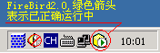
二、安装明伦公安智能网络办案考评系统服务器v3.x，如果已安装该服务器，请先卸载
在光盘中找到“明伦公安执法监督考评管理服务器v3.x.exe”，双击运行该安装程序，按照界面的提示，全部选择默认选项，逐步安装完成。安装完成后，任务栏应该出现如下图所示：
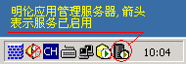
注意：如果安装本服务器前任务栏已出现上图所示的明伦应用管理服务器图标，必须先卸载该程序，否则安装会失败。
本系统的数据库固定存放在“D:\数据库\”目录下，覆盖安装将不会覆盖案件数据库。
第二步：安装客户端
安装明伦执法监督管理系统客户端，如果已安装，应先卸载；客户端是安装在各个部门办案人员或管理人员机器上的，一般来说服务器端可以不需要安装客户端软件。
在光盘中找到“明伦公安智能网络办案考评系统.exe”，双击运行该安装程序，出现以下安装界面：
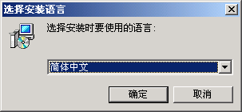
选择使用语言为“简体中文”，点击“确定”按钮，进入下一步；
出现选择安装目录时，可以点击“浏览(R)…”按钮选择需要安装的其他目录，也可以不选择，直接点击“下一步”按钮继续，如下图所示；
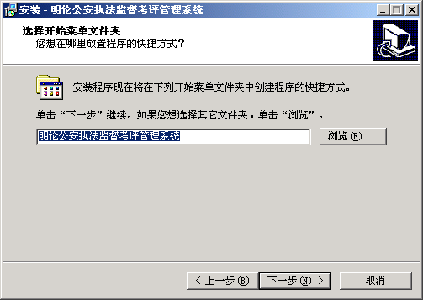
选择在桌面创建软件的快捷方式图标，也可创建在快速运行栏的快捷图标。如下图所示：
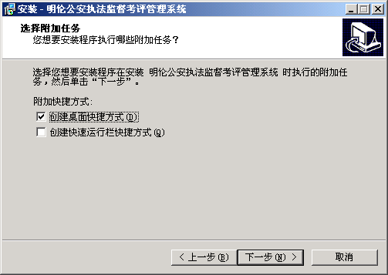
所有的准备已完成，可以点击“安装”按钮复制文件，如果需要改动，可以点击“上一步”按钮进行修改，如下图所示：
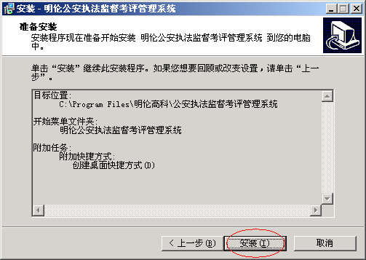
下图所示为安装过程中，复制相应的文件到安装目录中。
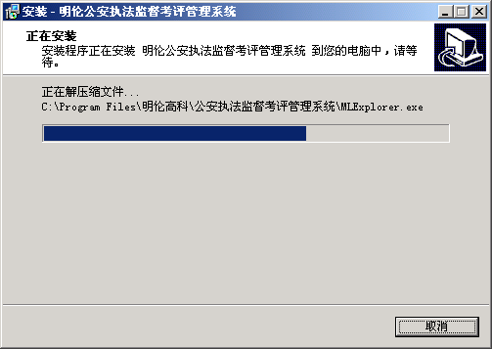
文件复制完成后，将出现设置服务器地址对话框，在地址栏输入框中输入安装了“明伦公安智能网络办案考评系统服务器v3.x”的机器ＩＰ地址或者是该机器的主机名称，建议填写ＩＰ地址，填写完成后，点击“保存退出”按钮完成服务器设置。如果是本机，选择“本地”即可。
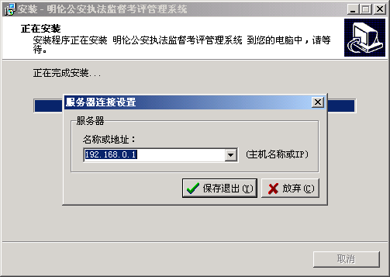
安装完成后，点击“完成”按钮，即完成了客户端程序的安装过程。如下图所示。
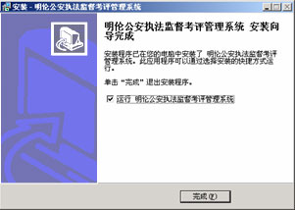

四 运行说明
本章主要介绍软件系统的主要功能模块。某运行的运行说明，输入输出文卷，运行步骤以及相关输入标识符的定义。

4.1 运行说明
接触警登记：选择“接处警登记”，系统会自动转至“接处警登记簿”。如图所示：
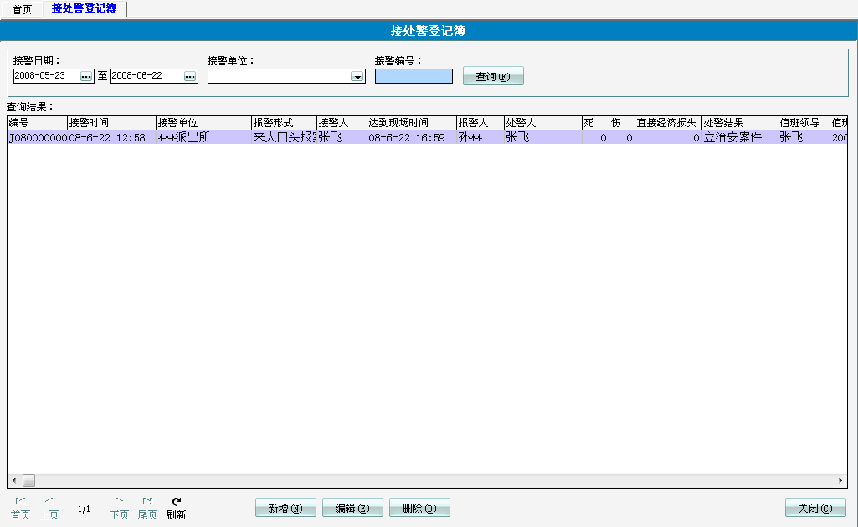
操作信息：
输入：选择接警时间，选择接警单位，可以查询这段时间内该单位接警情况记录。精确查询可以输入接警编号，可以查到该记录明细。
接警编号的定义如图所示：
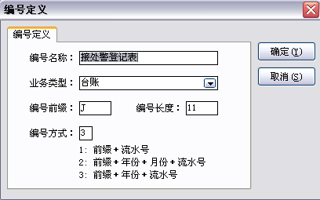
输出：接警编号，接警时间，接警单位，接警形式，接警人，到达现场时间，报警人，处警人，死、伤人数，直接经济损失，处警结果，值班领导，值班日期，审核情况。
运行步骤：
点击“上页”或“下页”进行查询，也可以在窗口的上方区域设定一定的查询条件进行查询操作。
如果需要对接处警登记信息进行删除，你可以先在列表中选择该项，然后单击“删除”按钮，最后进行“保存”即可。
如果需要对接处警登记信息进行修改，你可以先在列表中选择该项，然后单击“编辑”按钮，对该项信息进行修改，最后点击“提交”完成操作。
如果要填写新的接处警登记表，你可以单击“新增”按钮，此时系统会自动切换至“新增接处警”登记窗口，如下图所示：
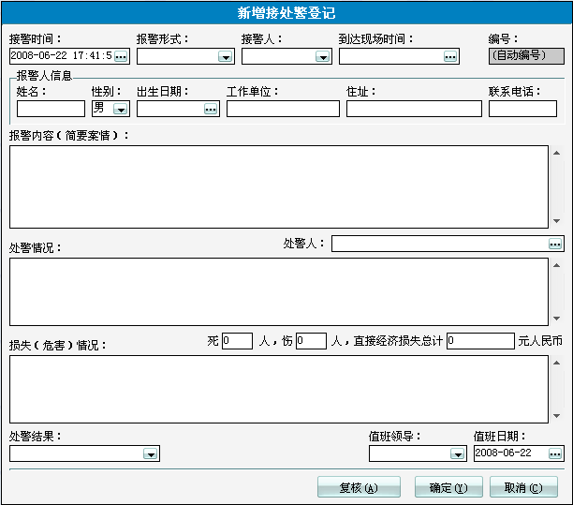
请你详细填写表中的各项内容，并选择“处警结果”后点击复核，最后点击“确定”按钮，系统将根据你所选择的处警结果自动转至行政案件或刑事案件办理流程，至此，完成接处警登记工作。
接处警登记汇总表：可以对某时间段内的按接警单位或者接警人查询登记记录。
操作信息：
输入：以报表的形式明细显示某段时间内某接警单位或者某接警人的接警情况记录。
输出：接警日期，接警单位，接警人，处警人，到达现场时间，报警人，死，伤，直接经济损失，处警结果以及值班领导。
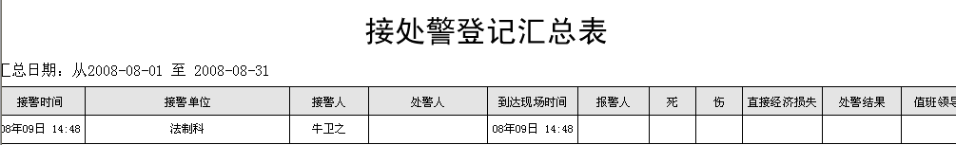
新增治安案件：顾名思义，就是增加一起治安案件。
操作信息：
有两种方式可以进行“新增行政案件”的操作。第一种方式是在系统主菜单中选择“治安案件办理”，在其下拉菜单中选择“新增治安案件”，进入“案件受理”，进行《受案登记表》的填写操作，如下图所示：
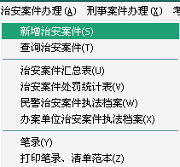
第二种方式是在系统主窗口点击“行政案件”按钮，进入“行政案件列表”，在列表下方点击“新增治安案件”按钮。下图是《受案登记表》填写窗口：
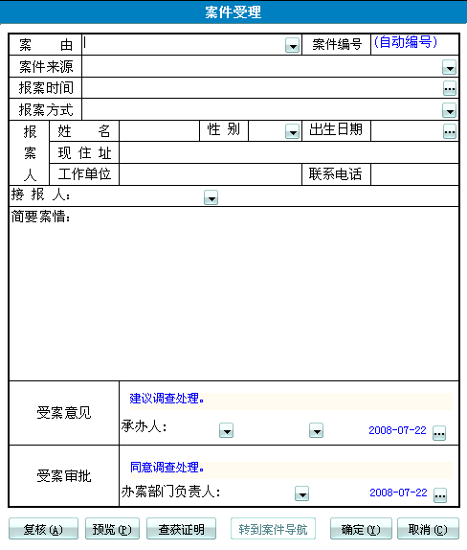
填写好《受案登记表》并进行保存后，自动生成案件编号。点击窗口下方的“转到案件导航”按钮即可以进入行政案件的办案流程。
查询治安案件：顾名思义，就是查询所需要的治安案件。
操作信息：
输入：在案件查询中，可以根据查询条件来进行案件的查询。查询条件有以下几种：受案日期、案件编号、办案单位、主办人、案由和违法嫌疑人。查询条件可以是一项，也可以多项。如可以根据“受案日期”来查询案件，也可以结合“受案日期”和“主办人”这两个条件来进行案件的查询。
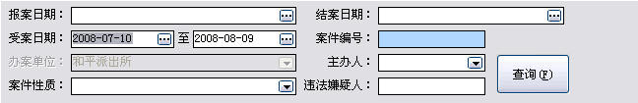
行政案件编号定义：
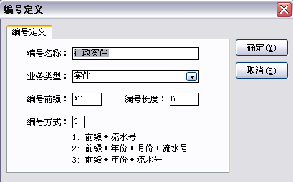
输出：
运行步骤：
点击“新增治安案件”就会调出《受案登记表》进行新案件的登记；点击“打开案件”就可以查看案件办理的详细情况；点击“删除案件”就可以对案件进行删除；点击“考评案件”就可以对案件进行考评。
行政案件常用报表：在《明伦公安智能网络办案考评系统》中还对所有行政案件办理情况进行了汇总，可以安装不同的需要生成不同的汇总表格，包括有：《治安案件汇总表》、《治安案件处罚统计表》、《办案民警治安案件执法档案》、《办案单位治安案件执法档案》、《行政案件强制措施人员处理情况表》等。
各种汇总表都有“打印、数据导出、列设置、排序、刷新、检索、关闭”这七个功能按钮。其中主要的是检索功能，因为检索是对你需要查找的单据进行准确查找。检索方法就是输入检索的条件后点击“检索数据”按钮，即可以精确查找出相应的汇总。
新增刑事案件：顾名思义，就是增加刑事案件。
有两种方式可以进行“新增刑事案件”的操作。第一种方式是在系统主菜单中选择“刑事案件办理”，在其下拉菜单中选择“新增刑事案件”，进入“案件受理”，进行《受案登记表》的填写操作，如下图所示：
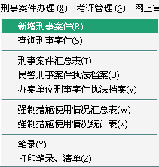
第二种方式是在系统主窗口点击“刑事案件”按钮，进入“刑事案件列表”，在列表下方点击“新增刑事案件”按钮。下图是《受案登记表》填写窗口：
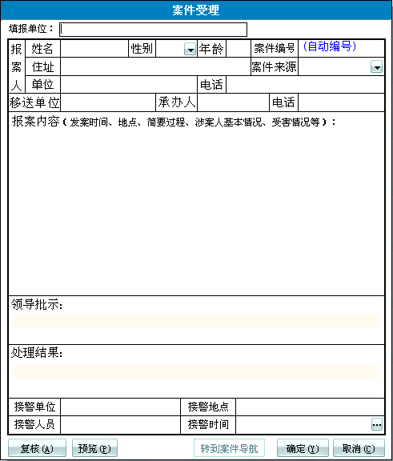
填写好《受案登记表》并进行保存后，点击窗口下方的“转到案件导航”按钮即可以进入刑事案件的办案流程。
查询刑事案件：顾名思义，就是查询所需要的刑事案件。
操作信息：
输入：在案件查询中，可以根据查询条件来进行案件的查询。查询条件有以下几种：受案日期、案件编号、办案单位、主办人、案由和违法嫌疑人。查询条件可以是一项，也可以多项。如可以根据“受案日期”来查询案件，也可以结合“受案日期”和“主办人”这两个条件来进行案件的查询。
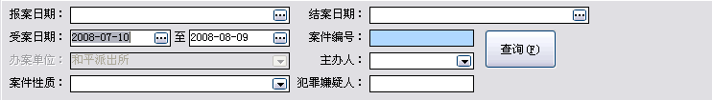
刑事案件编号定义：
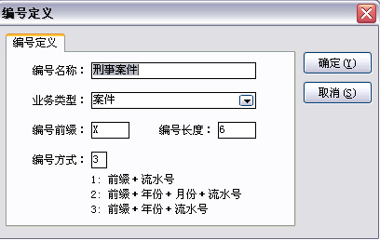
输出：
运行步骤：
点击“新增刑事案件”就会调出《受案登记表》进行新案件的登记；点击“打开案件”就可以查看案件办理的详细情况；点击“删除案件”就可以对案件进行删除；点击“考评案件”就可以对案件进行考评。
刑事案件常用报表：在《明伦公安智能网络办案考评系统》中还对所有刑事案件办理情况进行了汇总，可以安装不同的需要生成不同的汇总表格，包括有：《刑事案件汇总表》、《强制措施使用情况汇总表》、《强制措施使用情况统计表》、《办案民警治安案件执法档案》、《办案单位治安案件执法档案》、《刑事案件强制措施人员处理情况表》等。
各种汇总表都有“打印、数据导出、列设置、排序、刷新、检索、关闭”这七个功能按钮。其中主要的是检索功能，因为检索是对你需要查找的单据进行准确查找。检索方法就是输入检索的条件后点击“检索数据”按钮，即可以精确查找出相应的汇总。
个案考评：就是对办案人员进行工作质量的评定。在对案件评定前，通过案件编号或者是主办人调出所要考评的案件。如下图所示：
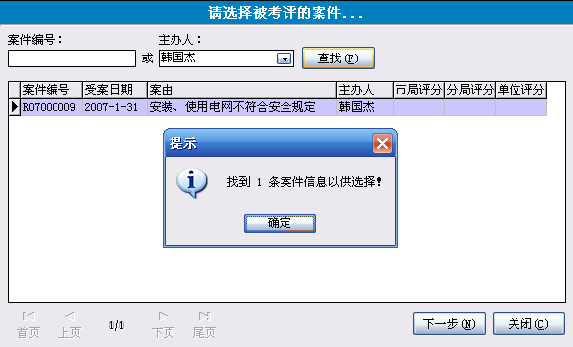
通过双击被考评的案件，进入考评标准评分表，进行案件考评。如下图所示：
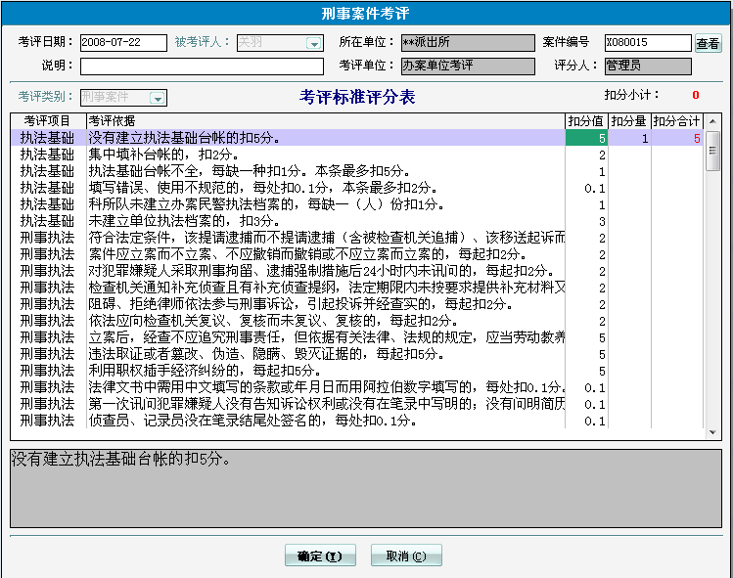
新增考评条目：就是考评人员对被考评人员或单位增加考评中的所列条目。如下图所示：
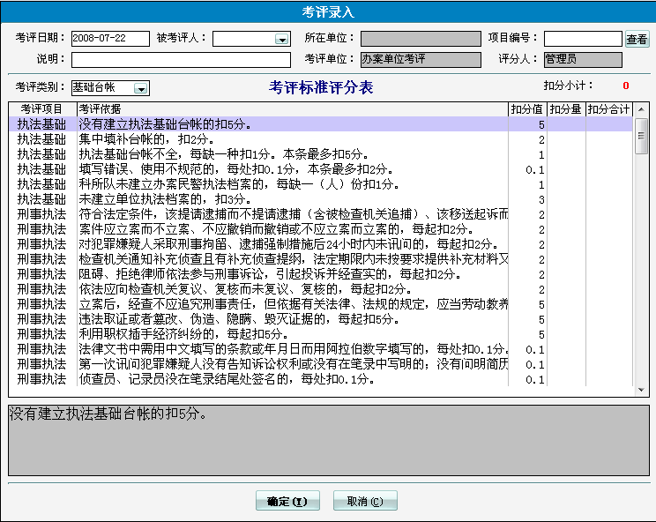
考评条目的浏览：考评情况的总体浏览。
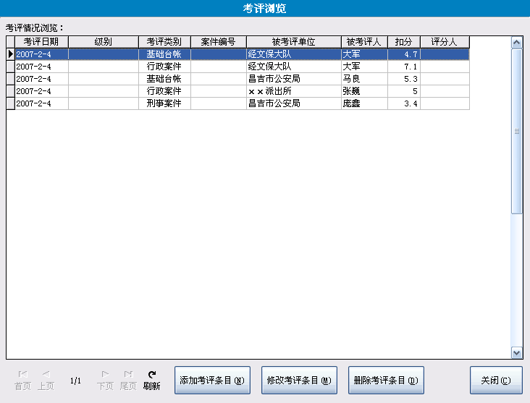
民警执法考评档案：可以查询办案民警在某个时期的考评档案。
操作要求：
输入：
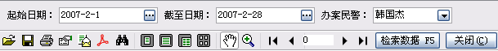
在输入起始日期、截止日期、办案民警姓名之后，通过检索数据，就列出了该民警在该时期的案件考评情况。如下图所示：
输出：
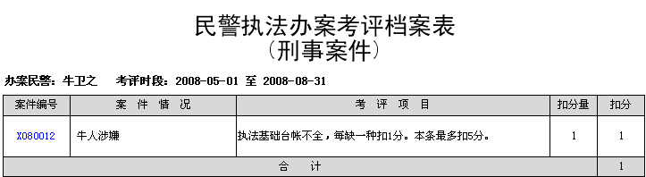
办案单位执法考评档案：是对本单位内某段时间内所有办案人员进行考评档案的统计。
操作要求：
输入：
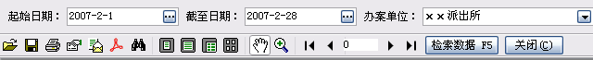
在输入起始日期、截止日期、办案单位名称之后，通过检索数据，就列出了本单位在该时期的所有办案人员案件考评的情况。如下图所示：
输出：
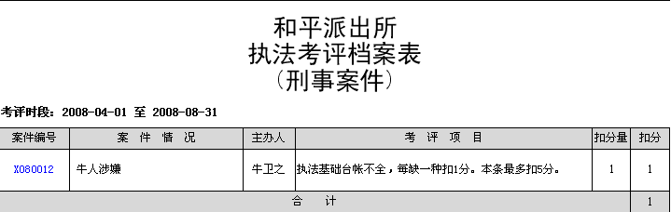
民警执法考评分类汇总表就是办案人员在扣分项目上的一个汇总。
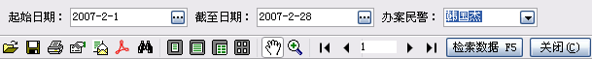
民警执法考评分类汇总表通过对办案人员在某个时期考评的分类汇总，可以帮助办案人员认识自己在办案过程中的不足之处，以提高办案民警的办案质量。如下图所示：
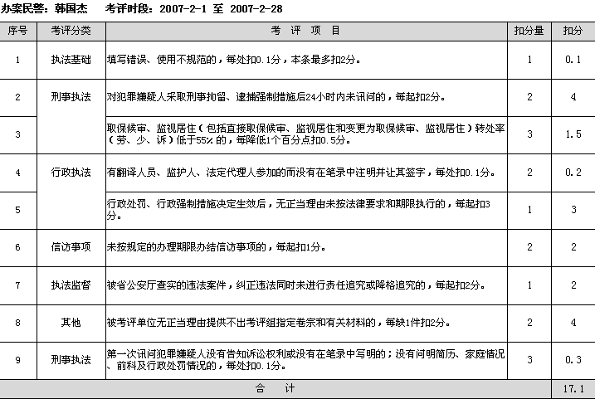
办案单位执法考评分类汇总表就是本单位内所有办案人员在扣分项目，扣分量的一个统计。通过办案单位执法考评分类汇总表可以看出在考评项目扣分量比较严重的地方，从而可以有针对性的在这些项目上进行改正，提高整个办案单位的办案质量。
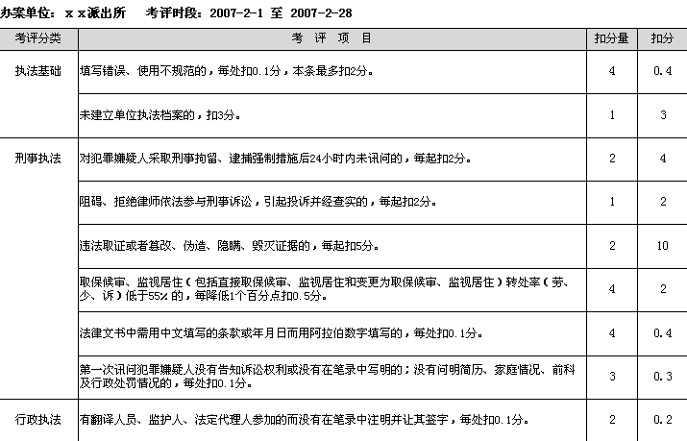
全局执法考评分类汇总表就是整个公安局及下属单位内所有办案人员在扣分项目，扣分量的一个统计。通过全局执法考评分类汇总表可以看出在考评项目扣分量比较严重的地方，从而可以有针对性的在这些项目上进行改正，提高整个公安局的办案质量。如下图所示：
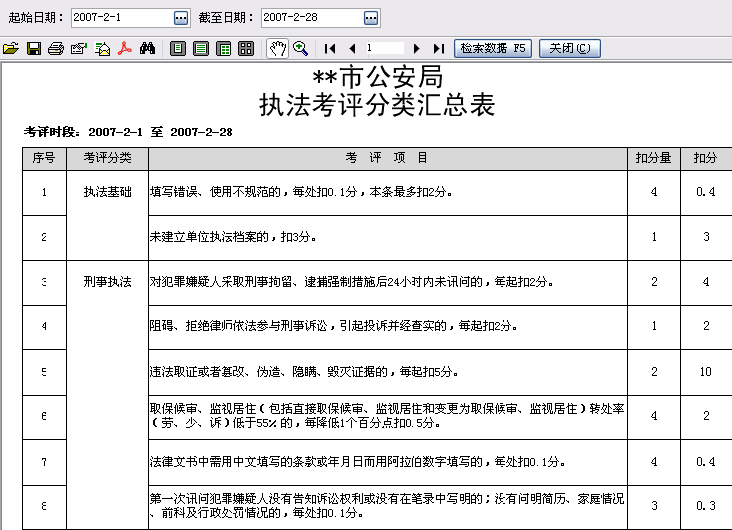
单项考评项目汇总查询可以查询在某个考评标准上的考评情况。可以通过办案单位、办案民警、考评标准来进行查询。如下图所示：
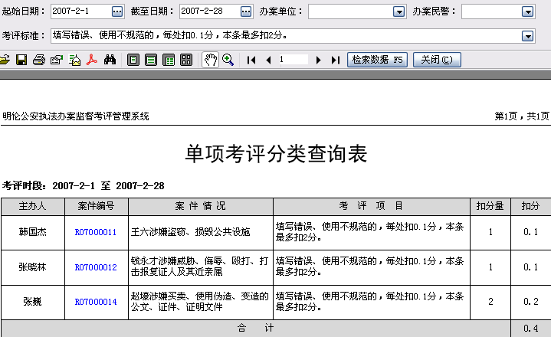
考评项目排行榜就是考评项目扣分次数的排行。
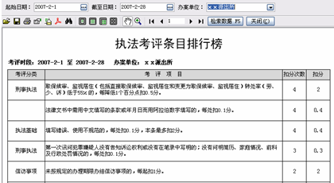

4.2 运行流程
本章节以业务流程图的形式介绍软件系统的运行流程。
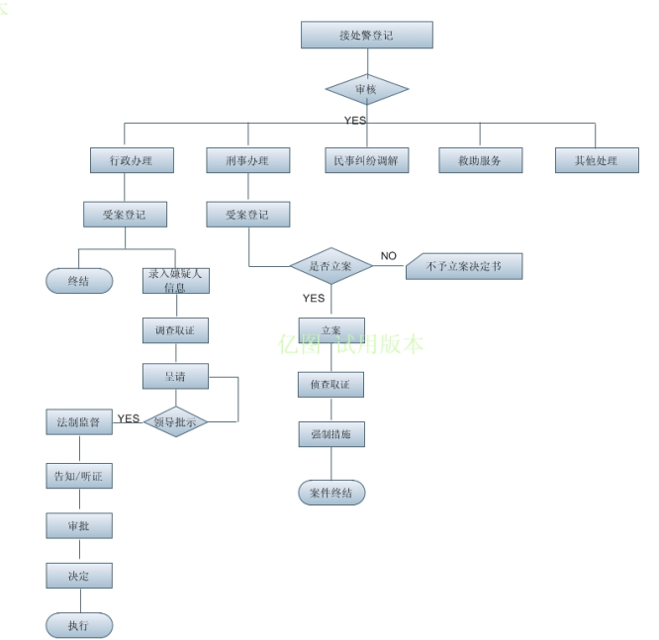

五 非常规过程
1．权限检查
报错信息：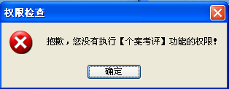
处理方法：检查用户是否具备该权限，若该具备，则请系统管理员设置相应权限；如果本就不应该具备该权限，则是越权操作信息，请用户自行停止操作该项项目。
2．网络问题
报错信息：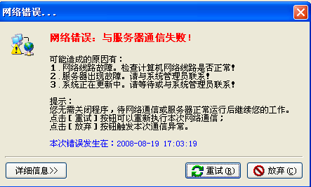
处理方法：检查运行的程序服务器是否处于活动状态。
3．服务器设置问题
报错信息：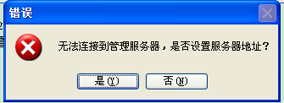
处理方法：点击是重新设置服务器IP地址，保存退出即可。
